

Desenvolvimento de sistemas
Empresa Flow Tech

Itapira- SP
2026

Livia Rouxinol de Souza n°13
Beatriz Domingues Barel n°3
Maria Eduarda Borgonovi Negre n°18
Rakelly Beatriz de Oliveira n°28
Maria Clara Soliani n°17

Documentação técnica do projeto da empresa Flow Tech
apresentada como exigência do curso de Desenvolvimento
de Sistemas SENAI-Mogi Guaçu, sob orientação dos
instrutores Lucas Bueno, Júnior Garcia, Sérgio Barbosa e Fernando Peramo.

Itapira- SP
2026
Sumário
Introdução 4
Visão Geral 5
Requisitos 7
Escopo 18
FAQ 21
Estrutura do banco de dados 24
Modelo conceitual do negócio 26
Tabela organizacional do grupo Flow Tech 32
Casos de uso principal 34
Protótipos de execução 36
Estrutura 60
Acessibilidade 68
Mobile 91
Governança da documentação 107
Conclusão (Temporária) 108

Introdução
A evolução tecnológica tem desempenhado um papel fundamental na transformação dos processos industriais, especialmente no setor farmacêutico, onde a precisão, a rastreabilidade e o controle rigoroso de produtos são fatores essenciais. Nesse cenário, a gestão eficiente de estoques e da logística torna-se um desafio estratégico, uma vez que envolve não apenas a organização de insumos, mas também a garantia de qualidade e segurança dos medicamentos ao longo de toda a cadeia de distribuição.
Diante dessas altas demandas, surge a necessidade de soluções digitais capazes de substituir métodos, que hoje, são tradicionais, frequentemente vulneráveis a falhas humanas e limitações operacionais. A adoção de sistemas automatizados permite maior confiabilidade nas informações, além de proporcionar agilidade na tomada de decisões e melhor integração entre os diferentes agentes envolvidos no processo logístico.
Este trabalho apresenta o desenvolvimento de um sistema voltado à automação do gerenciamento de estoque e logística no setor farmacêutico, com foco na modernização dos processos e no uso de tecnologias que possibilitam monitoramento em tempo real e maior controle das operações. A proposta busca contribuir para a redução de perdas, otimização de recursos e melhoria da eficiência operacional.
Assim, o projeto se insere no contexto da transformação digital, evidenciando a importância da tecnologia como ferramenta estratégica para aprimorar a gestão e garantir maior competitividade no mercado farmacêutico. Vale ressaltar que, esse projeto é orientado pelos instrutores do curso de Desenvolvimento de Sistemas, para os alunos do segundo ano de curso do Senai- Mogi Guaçu.

Visão Geral
O presente documento detalha a arquitetura e as especificações técnicas do sistema Flow Tech, uma plataforma de software concebida para a automação do gerenciamento de estoque e logística no setor industrial farmacêutico. O projeto surge com uma solução estratégica para mitigar as lacunas operacionais observadas na cadeia de distribuição de medicamentos, onde a precisão no controle de insumos e a agilidade logística são fundamentais para a eficiência do mercado. Em um cenário de expansão acelerada, a Flow Tech propõe a transição dos processos manuais para um método digital inteligente, capaz de integrar fornecedores e clientes de larga escala, como redes de farmácias, em um ambiente seguro e altamente monitorado.
O objetivo principal do sistema Flow Tech é automatizar o gerenciamento de estoque e logística no setor farmacêutico, promovendo maios controle, rastreabilidade e eficiência operacional por meio de tecnologias digitais integradas; tendo como principais tópicos o monitoramento de condições em tempo real e automatizar o controle de entrada e saída de produtos. Para isso, a solução oferece uma interface interativa e segmentada para funcionários, fornecedores e clientes, permitindo o controle rigoroso de estoques mínimos e máximos, o que evita tanto a ruptura de suprimentos quanto o excesso de produtos parados. A justificativa para tal desenvolvimento reside na no armazenamento dos itens, que exigem cuidados específicos de refrigeração e rastreabilidade, demandando uma vigilância contínua que sistemas de gestão convencionais muitas vezes não conseguem suprir com eficácia.
A Flow Tech é sustentada por uma infraestrutura que utiliza Python no desenvolvimento do backend utilizando, sob Programação Orientada a Objetos, o que comunica ao software mais facilidade de manutenção e aprimoramento do código. Os dados são gerenciados no bando pelo MariaDB, utilizando linguagem SQL garantindo a rapidez em consultas complexas. No Frontend, a aplicação utiliza o framework Bootstrap para entregar uma interface responsiva e intuitiva, incluindo também HTML e CSS. A integração com o IoT tem o papel principal no controle de sensores térmicos e de movimentação, incluindo RFID. Utilizando o versionamento Git.
O diferencial da plataforma concentra-se em sua integração com IoT. Através de sensores utilizados em empilhadeiras e sistemas de monitoramento térmico em geladeiras industriais, o sistema coleta os dados em tempo real sobre movimentação e o estado de conservação dos fármacos. A implementação tecnológica RFID permite uma leitura mais eficaz e precisa dos medicamentos, que auxilia na eliminação de erros de contagem e controle, elevando o padrão de segurança operacional. Dessa forma, a Flow Tech não apenas otimiza custos e processos, mas estabelece um novo patamar de inovação tecnológica para o gerenciamento e distribuição farmacêutica moderna.

Requisitos
Requisitos funcionais
1.1 Cadastro e Gerenciamento de Produtos
- RF01.1.1 – O sistema deve permitir o cadastro de produtos com nome, código, categoria, descrição, dimensões, endereço e peso.
- RF01.1.2 – O sistema deve permitir o cadastro de novos usuários.
- RF01.1.3 – O sistema deve permitir o cadastro de novos funcionários.
- RF001.1.4 – O sistema deve permitir que um funcionário de alta patente (gerente/coordenador) cadastre o mapa do estoque (rua, prateleira, andares).
- RF01.1.5 – O sistema deve permitir que clientes selecionem produtos para compra.
- RF01.1.6 – O sistema deve mostrar para os funcionários os produtos vendidos e os seus destinos
- RF01.1.7 –O sistema deve permitir atualização de estoque por meio de operações de entrada, saída, ajuste e perda, mantendo histórico de todas as movimentações.
- RF01.1.8 – O sistema deve permitir que o usuário encontre o produto pelas informações principais (nome, endereço, código)
- RF01.1.9 – O sistema deve permitir que as informações entre os setores sejam documentadas e enviadas periodicamente
- RF01.1.10 – O sistema deve obrigar o preenchimento do lote e da data de vencimento em cada entrada de mercadoria.
- RF01.1.11 – O sistema deve disponibilizar API REST autenticada para integração com sistemas externos (ERP/e-commerce), garantindo consistência e integridade dos dados.
2.1 – Controle de Entradas e Saídas
- RF02.1.1 – O sistema deve permitir a conferência da mercadoria recebida com a nota fiscal e o pedido de compra
- RF02.1.2 –O sistema deve registrar a data e hora da saída de mercadorias, assim como o responsável pelo processo
- RF02.1.3 – O sistema deve emitir uma nota fiscal após o cadastro com todas as informações dos produtos e lotes
- RF02.1.4 -O sistema deve permitir o cadastro dos produtos com nome, data de entrada/saída, quantidade e localização nas ruas.
- RF02.1.5 –O sistema deve identificar lotes/produtos por QR Code com validade, lote, data de entrada e quantidade
- RF02.1.6 –O sistema deve notificar quando será necessário a reposição.
- RF02.1.7 –O sistema deve permitir o registro de novos recebimentos vinculados à nota fiscal.
- RF02.1.8 – O sistema deve registrar data/hora da movimentação do pedido
- RF02.1.9 – O sistema deve conter uma aba de edição para o cadastro de produtos
- RF2.1.10 – O sistema deve conter uma planilha de atualizações
- RF02.1.11 – O sistema deve suportar leitura simultânea de múltiplos itens via RFID, permitindo processamento em lote com validação automática.
- RF02.1.12 - O sistema deve permitir rastrear o histórico completo de um lote (entrada, movimentação, saída e destino).
- RF02.1.13 - O sistema deve permitir bloqueio de lotes como suspeita de contaminação.
3.1 - Gerenciamento de Pedidos e Movimentação Interna
- RF03.1.1 – O sistema deve permitir a emissão de pedidos impressos com nome, código e quantidade
- RF03.1.2 –O sistema deve permitir que o supervisor defina a rota de coleta com base no layout do depósito
- RF03.1.3 – O operador deve utilizar um checklist impresso para marcar manualmente os produtos coletados.
- RF03.1.4 – O sistema deve indicar para o funcionário coletar o lote com o vencimento mais próximo primeiro
- RF03.1.5 – O sistema deve permitir identificar rapidamente todos os destinos/clientes de um lote específico em caso de recolhimento sanitário.
4.1 - Gerenciamento de Funcionários e Permissões
- RF04.1.1 – Registro eletrônico das informações (nome, cargo, turno).
- RF04.1.2 –Consultar funcionários cadastrados com filtros
- RF04.1.3 –Funcionário recebe funções específicas (picking, conferência, empilhadeira)
- RF04.1.4 –O sistema deve armazenar digitalmente documentos e instruções sobre as funções
- RF04.1.5 –O sistema deve armazenar o registro digital de todas as tarefas feitas durante o expediente.
- RF04.1.6 –O sistema deve permitir o acesso às atividades por data, funcionário, tipo ou turno.
- RF04.1.7 –O sistema deve conter níveis de acesso diferentes para RH, Gestor e Funcionários.
- RF04.1.8 –O sistema deve armazenar registros de quem realizou determinada tarefa e quando foi efetuada
- RF04.1.9 –O sistema deve exigir uma segunda camada de segurança para acessos de nível Gerente ou Coordenador
5.1 - Gerenciamento de Empilhadeiras
- RF05.1.1 –O sistema deve permitir o registro manual das empilhadeiras utilizadas
- RF05.1.2 –O sistema deve gerar um formulário automático do uso da empilhadeira
- RF05.1.3 –O sistema deve conter um calendário de manutenção e troca de peças
- RF05.1.4 –O sistema deve exigir uma justificativa obrigatória (quebra, extravio, erro) para qualquer alteração manual de saldo.
6.1 Integração com o Layout do Depósito
- RF06.1.1 –O sistema deve permitir que o funcionário de alta patente atualize e compartilhe uma nova versão do mapa do estoque.
- RF06.1.2 –O sistema deve registrar a leitura de QR Code com informações das ruas e prateleiras
- RF06.1.3 –O sistema deve restringir a entrada de funcionários gerais em certas áreas do sistema.
7.1 Relatórios e Indicadores
- RF07.1.1 – O sistema deve gerar automaticamente relatórios de entrada, saída e movimentação.
- RF07.1.2 – O sistema deve permitir a exportação em PDF e Excel
- RF07.1.3 – O sistema deve permitir editar dados dos produtos.
- RF07.1.4 – O sistema deve conter filtros por período, produto, setor, colaborador.
- RF07.1.5 – O sistema deve salvar automaticamente históricos e relatórios gerados
- RF07.1.6 - O sistema deve permitir registrar motivo de bloqueio de lote.
- RF07.1.7 - O sistema deve permitir desbloqueio apenas por usuários autorizados.
8.1 – Monitoramento e Desempenho do Sistema
- RF08.1.1 -O sistema deve registrar logs estruturados de erro, acesso e eventos críticos.
- RF08.1.2 - O sistema deve registrar acessos
- RF08.1.3 –O sistema deve registrar histórico de banco de dados e performance futura
- RF08.1.4 – O sistema deve gerar relatórios sobre tempo de resposta e falhas
- RF08.1.5 – O sistema deve avisar por alertas quando uma falha acontecer.
8.2. Atualizações e Manutenção
- RF08.2.1- O sistema deve atualizar sem perder dados
- RF08.2.2- O sistema deve avisar administradores de atualizações e manutenções
- RF08.2.3 – O sistema deve manter compatibilidade com versões antigas
9.1 – Controle de Qualidade Farmacêutica
- RF09.1.1 – O sistema deve permitir o registro diário da temperatura do galpão e geladeiras.
- RF09.1.2 – O sistema deve permitir contagem de estoque onde o operador não vê o saldo atual do sistema.
- RF09.1.3 – O sistema deve impedir automaticamente a saída de produtos com data de validade vencida.
10.1 – Controle sanitário/ ANVISA
- RF10.1.1- O sistema deve armazenar número de registro ANVISA dos produtos.
- RF10.1.2 - O sistema deve impedir movimentação de produtos sem registro válido.
- RF10.1.3 - O sistema deve emitir relatórios de rastreabilidade para auditorias sanitárias.
11.1 – Logística e transporte
- RF11.1.1 – O sistema deve registrar condições de transporte (temperatura, umidade).
- RF11.1.2 - O sistema deve associar transportadora e responsável pela entrega.
- RF11.1.3 – O sistema deve registrar ocorrências no transporte
12.1 - Alertas inteligentes
- RF12.1.1 - O sistema deve alertar produtos próximos do vencimento (30 dias)
- RF12.1.2 – O sistema deve alertar sobre divergências de inventário
- RF12.1.3 – O sistema deve alertar falhas em sensores
13.1 – Auditoria e segurança
- RF13.1.1 – O sistema deve impedir exclusão de registros críticos
- RF13.1.2 – O sistema deve permitir autenticação de usuários via login e senha
- RF13.1.3 – O sistema deve permitir recuperação de senha
- RF13.1.4 – O sistema deve encerrar sessões automaticamente após inatividade
14.1 – IOT
- RF14.1.1 – O sistema deve integrar com sensores IOT para coleta automática de temperatura e umidade
- RF14.1.2 – O sistema deve armazenar histórico de dados coletados pelos sensores
- RF14.1.3 – O sistema deve gerar alertas automáticos em caso de variação fora dos padrões
15.1 – Automação
- RF15.1.1 - O sistema deve integrar com empilhadeiras automatizadas para execução de movimentações do estoque
- RF15.1.2 – O sistema deve enviar ordens de movimentação automaticamente para os equipamentos
- RF15.1.3 – O sistema deve registrar execução e falhas das operações automatizadas
16.1 – Inventário
- RF16.1.1 – O sistema deve permitir inventário rotativo
- RF16.1.2 – O sistema deve permitir inventário geral programado
- RF16.1.3 - O sistema deve permitir que o usuário encerre manualmente sua sessão (logout).

Requisitos não funcionas
  - - Segurança
- RNF01.1.1 – RNF001 – O sistema deve utilizar criptografia segura via protocolo HTTPS/TLS ou superior.
- RNF01.1.2 – O sistema deve armazenar as senhas utilizando algoritmos de hash seguro
- RNF01.1.3 – O sistema deve possuir controle da sessão e expiração automática após período de inatividade
2.1 – Performance
- RNF02.1.1 – O sistema deve suportar mais de 1000 usuários simultâneos
- RNF02.1.2 – O sistema deve responder as consultas de estoque em 1 segundo
3.1 – Usabilidade
- RNF03.1.1 – A interface deve ser responsiva para mobile ou tablet
- RNF007 – Deve possuir interface simples para operadores
4.1 - Disponibilidade
- RNF04.1.1 – O sistema deve ter tolerância a falhas
- RNF04.1.2 – O sistema deve possuir plano de recuperação de desastres (DRP)
- RNF04.1.3 – O sistema deve permitir recuperação em até uma hora após falha crítica
- RNF04.1.4 - O sistema deve garantir perda de dados em no máximo 5 minutos
- RNF04.1.5 – O sistema deve suportar crescimento do banco de dados sem interferir na performance
5.1 – Monitoramento
- RNF05.1.1 - O sistema deve possuir monitoramento em tempo real
- RNF05.1.2 - O sistema deve registrar erros e acessos
6.1 – Compatibilidade
- RNF06.1.1 – O sistema deve ser compatível com os principais navegadores tipo Chrome, Edge, FireFox
- RNF06.1.2 - O sistema deve suportar integração com API´s externas
7.1 – IoT
- RNF07.1.1 - O sistema deve suportar comunicação com dispositivos IoT em tempo real
- RNF07.1.2 - O sistema deve garantir confiabilidade na coleta de dados dos sensores
Regras de negócio
  - – Produtos e Lotes
- RN01.1.1- Todo produto deve possuir um código único no sistema
- RN01.1.2 – Todo produto deve estar vinculado a um lote no cadastro de entrada
- RN01.1.3 – Todo lote deve possuir data de validade obrigatória
- RN01.1.4 – Não é permitido cadastrar produtos sem lote e validade
- RN01.1.5 – Um mesmo produto pode possuir múltiplos lotes diferentes
- RN01.1.6- Lotes devem ser identificáveis por RFID ou QR Code
- RN01.1.7– Todo produto deve possuir identificação única e rastreável dentro do sistema
2.1 – Controle farmacêutico
- RN02.1.1 – Os produtos devem ter registro válido na ANVISA
- RN02.1.2 – Produtos sem registro válido pela ANVISA não podem ser movimentados ou vendidos
- RN02.1.3 – Produtos vencidos não podem ser comercializados ou movimentados
- RN02.1.4 – Produtos próximos ao vencimento devem ser priorizados na saída
3.1 Controle de Estoque
- RN03.1.1– Toda movimentação de estoque deve ser registrada com data, hora e responsável.
- RN03.1.2– Ajustes manuais de estoque exigem justificativa obrigatória.
- RN03.1.3 – O estoque não pode ficar negativo.
- RN03.1.4– O sistema deve validar saldo disponível antes de permitir qualquer saída de produto.
4.1 Movimentação e logística
- RN04.1.1 – Toda saída de produto deve estar vinculada a um pedido e nota fiscal
- RN04.1.2 – Movimentações internas devem respeitar o layout do depósito
- RN04.1.3 – Cada movimentação deve possuir um responsável identificado
- RN04.1.4 – Produtos devem ser rastreáveis desde a entrada até o destino
- RN04.1.5 – O sistema deve permitir rastrear todos os clientes que receberam determinado lote.
- RN04.1.6– Pedidos de entrada devem estar obrigatoriamente vinculados a um fornecedor.
- RN04.1.7– Pedidos de saída devem estar obrigatoriamente vinculados a um cliente.
5.1 - Transporte
- RN05.1.1– Produtos termossensíveis devem ser transportados com controle de temperatura.
- RN05.1.2 – O transporte deve possuir registro de responsável
- RN05.1.3 – Ocorrências no transporte devem ser registradas obrigatoriamente
- RN05.1.4 – Desvios de temperatura devem gerar alerta automático.
6.1 - IoT e Monitoramento
- RN06.1.1 – A temperatura deve ser registrada automaticamente pelos sensores IoT.
- RN06.1.2– Leituras devem ocorrer em intervalos regulares.
- RN06.1.3 – Valores fora da faixa permitida devem gerar alerta imediato.
- RN06.1.4 – Produtos podem ser bloqueados automaticamente do sistema caso de violação de temperatura.
7.1 - Automação
- RN07.1.1 – Movimentações automatizadas devem ser previamente autorizadas no sistema.
- RN07.1.2 – O sistema deve validar destino e origem antes de executar a movimentação.
- RN07.1.3 – Falhas na automação devem ser registradas e notificadas.
8.1 - Usuários e Permissões
- RN08.1.1– Cada usuário deve possuir um perfil de acesso definido.
- RN08.1.2 – Apenas gestores podem alterar o mapa do estoque.
- RN08.1.3 – Apenas usuários autorizados podem bloquear ou desbloquear lotes.
- RN08.1.4 – Ações críticas devem exigir autenticação em dois fatores.
- RN08.1.5 – Todas as ações devem ser registradas com usuário, data e hora.
9.1 Auditoria e Segurança
- RN09.1.1 – Nenhum registro crítico pode ser excluído permanentemente.
- RN09.1.2 – O sistema deve manter histórico completo de alterações.
- RN09.1.3 – Todas as operações devem ser rastreáveis.
- RN09.1.4 – O sistema deve garantir rastreabilidade completa de todas as operações realizadas no sistema
10.1 Relatórios
- RN10.1.1 – Relatórios devem refletir dados atualizados em tempo real.
- RN10.1.2 – Dados históricos não podem ser alterados após consolidação.
- RN10.1.3 – Relatórios devem permitir auditoria completa.

Escopo
Objetivo do Sistema
O sistema Flow Tech tem como objetivo automatizar o gerenciamento de estoque e logística no setor farmacêutico, promovendo maior controle, rastreabilidade e eficiência operacional. A solução busca reduzir falhas humanas, otimizar processos logísticos e garantir conformidade com normas sanitárias, por meio da integração de tecnologias digitais, como IoT e identificação por RFID.

Abrangência do Sistema
O sistema contempla a gestão completa do fluxo de produtos, desde a entrada no estoque até sua saída e entrega ao cliente final.
Estão incluídas no escopo as seguintes operações:
- Cadastro e gerenciamento de produtos, usuários e funcionários;
- Controle de estoque com atualização em tempo real;
- Gerenciamento de pedidos de entrada e saída;
- Controle de lotes e validade de produtos;
- Monitoramento de condições ambientais (temperatura e umidade) via IoT;
- Rastreabilidade completa de produtos e lotes;
- Emissão de relatórios operacionais e gerenciais;
- Controle de permissões e auditoria de ações;
O sistema é projetado para atender ambientes logísticos farmacêuticos que exigem alto nível de controle, segurança e precisão.

Público-Alvo
O sistema é destinado aos seguintes perfis de usuários:
- Operadores de estoque: responsáveis por movimentação, conferência e controle de produtos
- Gestores e supervisores: responsáveis por tomada de decisão, controle de operações e auditoria
- Setor administrativo/logístico: responsável por pedidos, relatórios e acompanhamento de fluxo
- Fornecedores e clientes: integrados ao sistema por meio de pedidos e rastreabilidade

Funcionalidades Principais
O sistema Flow Tech oferece as seguintes funcionalidades principais:
- Controle de entrada e saída de produtos com registro detalhado
- Gestão de estoque com controle de saldo mínimo e alertas de reposição
- Controle de validade e rastreamento por lote
- Integração com sensores IoT para monitoramento ambiental
- Identificação de produtos por QR Code e RFID
- Registro de movimentações com auditoria completa
- Geração de relatórios com filtros personalizados
- Controle de acesso por nível de usuário
- Emissão de pedidos e vinculação com clientes e fornecedores
- Monitoramento de falhas e eventos críticos do sistema

Limitações do Sistema
O sistema apresenta as seguintes limitações:
- Dependência de conexão com a internet para funcionamento completo
- Integração com dispositivos IoT depende de infraestrutura física compatível
- Não contempla, nesta versão, aplicativo mobile nativo (apenas interface responsiva)
- A automação com empilhadeiras depende de equipamentos compatíveis
- Integrações externas (ERP/e-commerce) dependem de implementação via API

Tecnologias Utilizadas
O desenvolvimento do sistema é baseado nas seguintes tecnologias:
- Backend: Python (Programação Orientada a Objetos)
- Banco de Dados: MariaDB (SQL)
- Frontend: HTML, CSS e Bootstrap
- Integrações: API REST
- IoT: Sensores de temperatura, umidade e RFID
- Versionamento: Git

Resultados Esperados
Com a implementação do sistema Flow Tech, espera-se:
- Redução de perdas por vencimento ou erro operacional;
- Aumento da eficiência no controle de estoque;
- Maior confiabilidade e integridade dos dados;
- Agilidade na tomada de decisão;
- Conformidade com normas sanitárias e regulatórias;
- Melhoria na rastreabilidade de produtos;

FAQ
Perguntas Frequentes:
- O sistema me avisa quando algo vai vencer?
Sim. O sistema emite alertas automáticos para produtos próximos do vencimento, considerando um período de até 30 dias antes da data de validade, conforme definido nos requisitos. Além disso, a gestão por lotes e validade obrigatória garante maior controle e rastreabilidade dos itens no estoque.
- Como eu sei a hora de pedir mais mercadoria?
O sistema possui alertas inteligentes de reposição que notificam automaticamente quando um produto atinge níveis críticos de estoque. Esses alertas são baseados na movimentação (entrada e saída), histórico de consumo e divergências de inventário, permitindo uma reposição eficiente e evitando rupturas.
- Tenho mais de uma loja. Consigo ver o estoque de todas?
Sim. O sistema centraliza as informações e permite o gerenciamento completo do estoque, com registro detalhado de movimentações, localização e histórico por produto e lote. Isso possibilita a visualização e controle de estoques em diferentes unidades de forma integrada, garantindo consistência dos dados.
- E se a internet cair bem na hora da venda?
O sistema foi projetado com alta disponibilidade e tolerância a falhas, contando com mecanismos de recuperação rápida e integridade de dados. Em caso de falhas, os dados são preservados e sincronizados assim que a conexão for restabelecida, minimizando impactos operacionais.
- Tive um problema agora, quem me ajuda?
O sistema conta com monitoramento em tempo real, registro de logs e alertas automáticos de falhas. Isso permite que a equipe responsável identifique rapidamente qualquer problema e atue na correção. Além disso, há controle de acessos e rastreabilidade completa das ações para facilitar o suporte técnico e a resolução de incidentes.
- É possível rastrear um produto desde a entrada até o cliente final?
Sim. O sistema permite rastreabilidade completa por lote, registrando todas as etapas, desde o recebimento, movimentações internas, até a saída e destino final do produto.
- Como funciona o controle de lotes no sistema?
Todo produto é obrigatoriamente vinculado a um lote no momento da entrada, incluindo informações como data de validade e identificação por QR Code ou RFID. Isso permite controle preciso, rastreamento e priorização de saída.
- O sistema gera relatórios?
Sim. O sistema gera relatórios automáticos de entrada, saída e movimentação, com possibilidade de exportação em formatos como PDF e Excel, além de filtros personalizados.
- Existe controle de acesso por tipo de usuário?
Sim. O sistema possui níveis de acesso diferenciados (como administrador, gestor e operador), garantindo que cada usuário tenha permissões adequadas às suas funções.
- É possível controlar condições de armazenamento, como temperatura?
Sim. O sistema permite o monitoramento de temperatura e umidade por meio de sensores IoT, com registro contínuo e alertas automáticos em caso de variações fora do padrão.
- O que acontece em caso de falha no sistema?
O sistema possui monitoramento contínuo, registro de falhas e plano de recuperação de desastres, garantindo restauração rápida e mínima perda de dados.

Estrutura do banco de dados
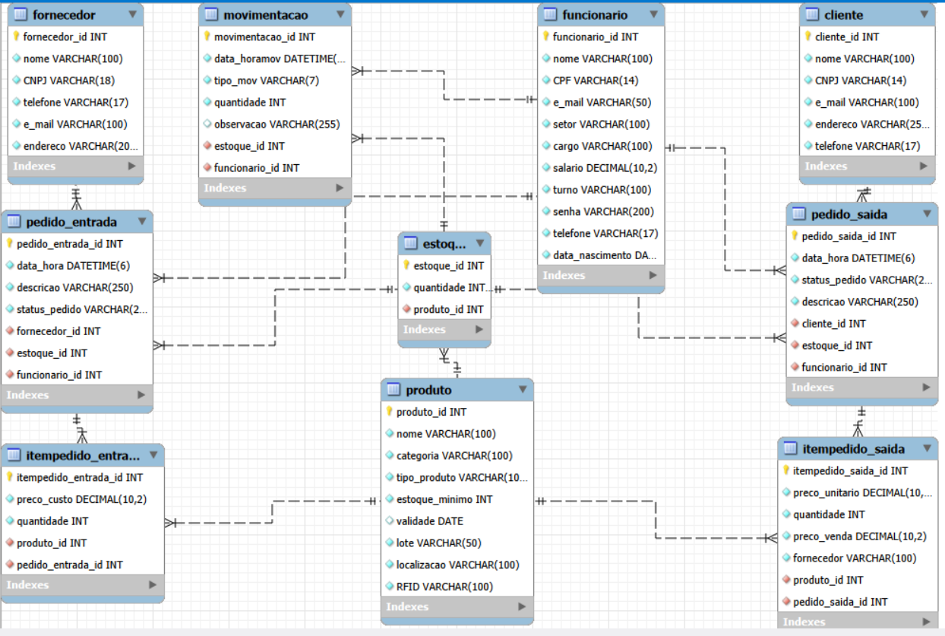
Relacionamentos
1:N (Um para Muitos)
- Fornecedor - Pedido_Entrada
- Funcionário - Pedido_Entrada
- Funcionário - Pedido_Saída
- Cliente - Pedido_Saída
- Produto - Estoque
- Estoque - Movimentação
- Funcionário - Movimentação
- Pedido_Entrada - ItemPedido_Entrada
- Pedido_Saída - ItemPedido_Saída
- Produto - ItemPedido_Entrada
- Produto - ItemPedido_Saída
- Estoque - Pedido_Entrada
- Estoque - Pedido_Saída
N:N (Muitos para Muitos)
- Produto - Pedido_Entrada
- Produto - Pedido_Saída
1:1 (Um para Um)
- Não possui relacionamento 1:1

Modelo conceitual do negócio
Produto
Representa os itens armazenados e comercializados pela empresa.
Atributos:
- produto_id
- nome
- categoria
- tipo_produto
- estoque_minimo
- validade
- lote
- localizacao
- RFID
Descrição de negócio:
O produto é a entidade central do sistema. Ele pode estar associado a múltiplos registros de estoque e participar tanto de entradas quanto de saídas. Também possui controle de validade e identificação por lote e RFID, permitindo rastreabilidade.
Estoque
Representa a quantidade disponível de um produto em um determinado local.
Atributos:
- estoque_id
- quantidade
- produto_id
Descrição de negócio:
O estoque controla o saldo atual dos produtos. Ele é atualizado automaticamente a partir das movimentações e pedidos, garantindo que o sistema reflita a situação real.
Movimentação
Representa qualquer alteração no estoque.
Atributos:
- movimentacao_id
- data_hora
- tipo_mov (entrada, saída, ajuste, perda)
- quantidade
- observacao
- estoque_id
- funcionario_id
Descrição de negócio:
Toda alteração no estoque deve ser registrada como uma movimentação, garantindo rastreabilidade, auditoria e controle operacional.
Fornecedor
Representa a origem dos produtos adquiridos.
Atributos:
- fornecedor_id
- nome
- CNPJ
- telefone
- e_mail
- endereco
Descrição de negócio:
O fornecedor está vinculado aos pedidos de entrada, permitindo identificar a origem dos produtos e manter histórico de compras.
Pedido de Entrada
Representa a entrada de mercadorias no estoque.
Atributos:
- pedido_entrada_id
- data_hora
- descricao
- status_pedido
- fornecedor_id
- estoque_id
- funcionario_id
Descrição de negócio:
Formaliza o recebimento de produtos. Está vinculado a um fornecedor e gera impacto direto no estoque.
Item do Pedido de Entrada
Representa os produtos incluídos em um pedido de entrada.
Atributos:
- itempedido_entrada_id
- preco_custo
- quantidade
- produto_id
- pedido_entrada_id
Descrição de negócio:
Detalha os produtos recebidos, incluindo quantidade e custo, permitindo controle financeiro e de inventário.
Cliente
Representa o destino final dos produtos vendidos.
Atributos:
- cliente_id
- nome
- CNPJ
- e_mail
- endereco
- telefone
Descrição de negócio:
O cliente está vinculado aos pedidos de saída, permitindo rastrear para quem os produtos foram enviados.

Pedido de Saída
Representa a venda ou expedição de produtos.
Atributos:
- pedido_saida_id
- data_hora
- status_pedido
- descricao
- cliente_id
- estoque_id
- funcionario_id
Descrição de negócio:
Controla a saída de mercadorias, vinculando cliente, estoque e responsável pela operação.

Item do Pedido de Saída
Representa os produtos incluídos em um pedido de saída.
Atributos:
- itempedido_saida_id
- preco_unitario
- quantidade
- preco_venda
- fornecedor
- produto_id
- pedido_saida_id
Descrição de negócio:
Detalha os itens vendidos, incluindo quantidade e valores, sendo essencial para controle financeiro e logístico.

Funcionário
Representa os colaboradores que operam o sistema.
Atributos:
- funcionario_id
- nome
- CPF
- e_mail
- setor
- cargo
- salario
- turno
- senha
- telefone
- data_nascimento
Descrição de negócio:
Os funcionários são responsáveis por executar operações no sistema, como movimentações e pedidos. Todas as ações ficam registradas para auditoria.

Tabela organizacional do grupo Flow Tech
Sprint | 9
PO | Maria Clara
Agilista | Maria Negre
DEVS | Rafaela, Rakelly, Beatriz e Lívia

Sprint | 10
PO | Beatriz
Agilista | Lívia
DEVS | Maria Negre, Maria Clara, Rakelly e Rafaela

Sprint | 11
PO | Livia
Agilista | Maria Clara
DEVS | Rafaela, Rakelly, Beatriz e Maria Negre

Sprint | 12
PO | Maria Negre
Agilista | Beatriz
DEVS | Maria Clara, Beatriz e Lívia

Sprint | 13
PO | Rakelly
Agilista | Maria Negre
DEVS | Beatriz, Maria Clara e Lívia

Sprint | 14
PO | Maria Clara
Agilista | Rakelly
DEVS | Maria Negre, Beatriz e Lívia

Sprint | 15
PO | Lívia
Agilista | Maria Clara
DEVS | Rakelly, Beatriz e Maria Negre

Sprint | 16
PO | Beatriz
Agilista | Rakelly
DEVS | Maria Clara, Maria Negre e Lívia

Casos de uso principal
Cadastrar Produto
O usuário registra um novo produto no sistema. Ator: Funcionário
- O produto deve ter código único
- Deve ter lote e data de validade
Editar Produto
O usuário altera os dados de um produto já cadastrado. Ator: Funcionário
- As alterações devem ser registradas no sistema
Criar Pedido de Entrada
O usuário registra a entrada de mercadorias no estoque. Ator: Funcionário
- Deve estar vinculado a um fornecedor
- Deve gerar entrada no estoque
Criar Pedido de Saída
O usuário registra a saída de produtos do estoque. Ator: Funcionário
- Deve estar vinculado a um cliente
- Não pode permitir saída sem estoque disponível
Registrar Movimentação de Estoque
O usuário registra alterações no estoque (entrada, saída, ajuste ou perda). Ator: Funcionário
- Deve registrar data, hora e responsável
- Ajustes exigem justificativa
Consultar Produto
O usuário busca informações de produtos cadastrados no sistema. Ator: Funcionário
- Permite busca por nome, código ou localização
- Deve retornar dados atualizados
Gerar Relatórios
O sistema gera relatórios operacionais e gerenciais. Ator: Gestor
- Permite filtros por período e produto
- Permite exportação em PDF e Excel
Monitorar Temperatura (IoT)
O sistema registra e monitora temperatura e umidade automaticamente. Ator: Sistema
- Leituras são automáticas e contínuas
- Valores fora do padrão geram alertas
Login no Sistema
O usuário acessa o sistema com credenciais. Ator: Usuário
- Autenticação por login e senha
- Controle de acesso por perfil
Rastrear Produto por Lote
O sistema permite visualizar o histórico de um lote. Ator: Gestor
- Mostra entrada, movimentação e saída
- Permite rastreabilidade completa

Protótipos de execução
LANDING PAGE

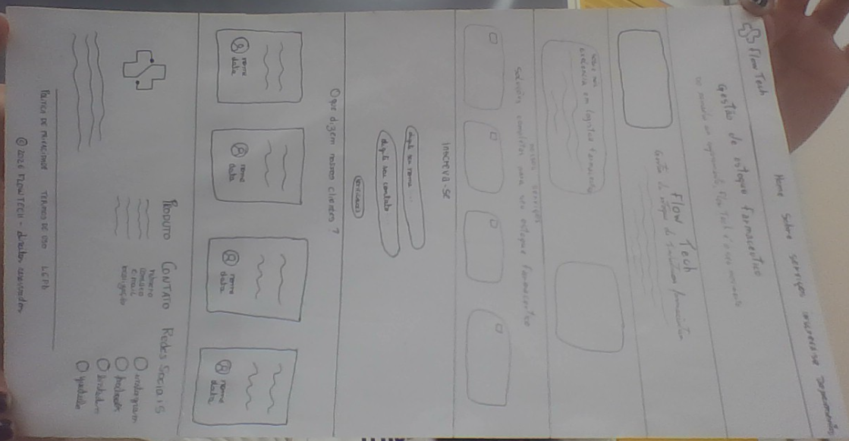
Login-
A tela de login permite que um usuário acesse o sistema utilizando e-mail e a senha criada anteriormente no cadastro.
Designer - login
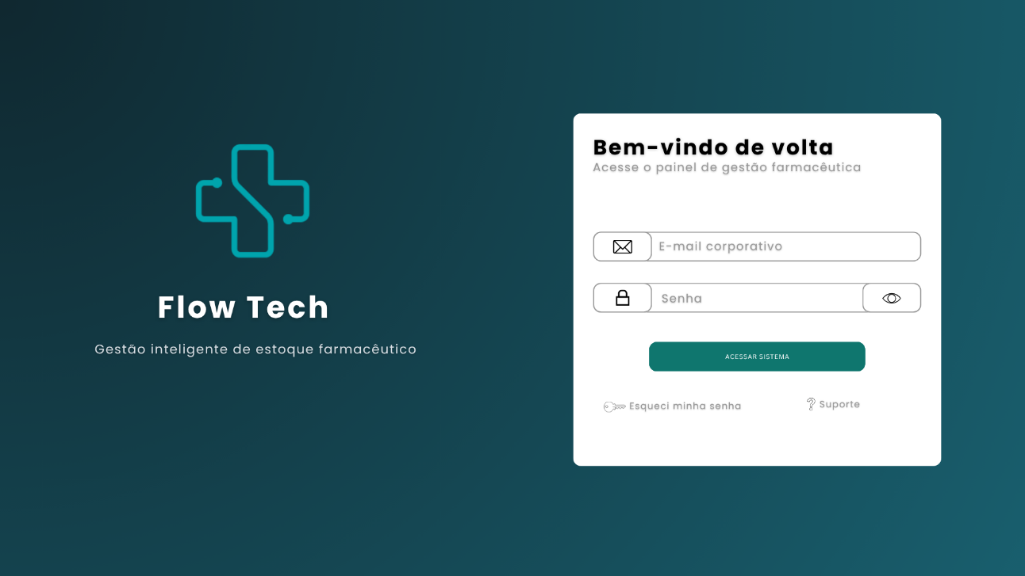

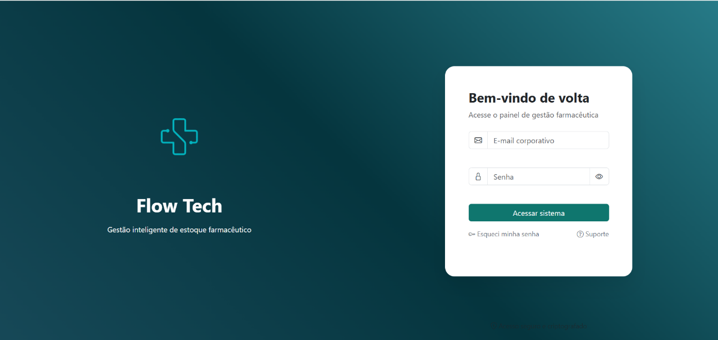
Landing page – login

Inscreva-se
A área de inscrever-se permite que o usuário insira informações como: seu nome e seu número de WhatsApp para que sejam enviadas novidades e informações pertinentes ao nosso sistema.
Design – inscreva-se
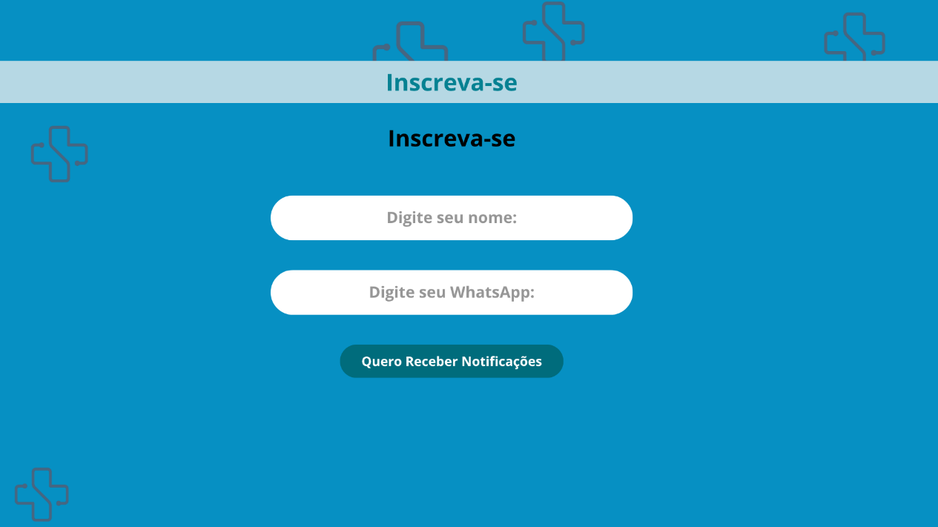

Alteramos as cores para se encaixar na identidade visual do nosso sistema.

Landing page- Inscreva-se
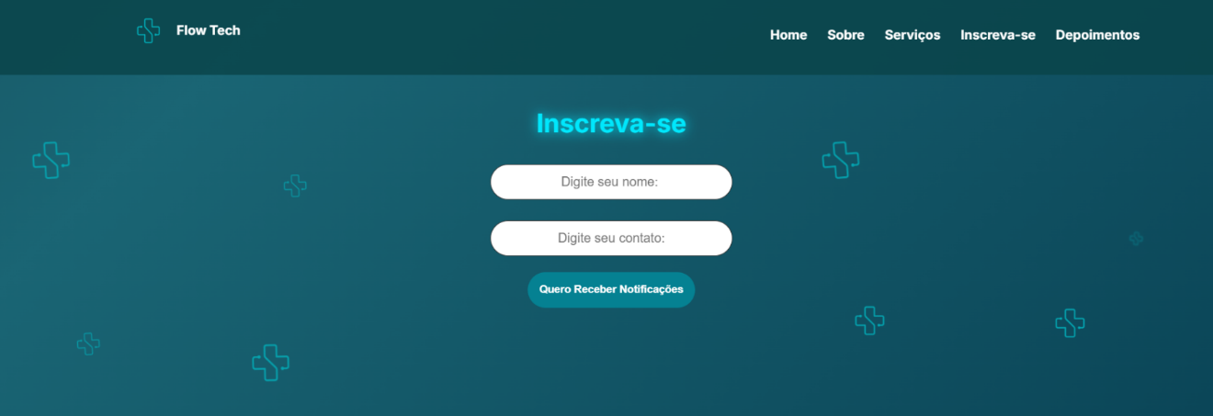
Sobre nós
” Sobre nós” tem o intuito de informar ao usuário sobre nossa empresa, nossos pontos fortes, nosso objetivo e no que acreditamos.
Design – Sobre nós
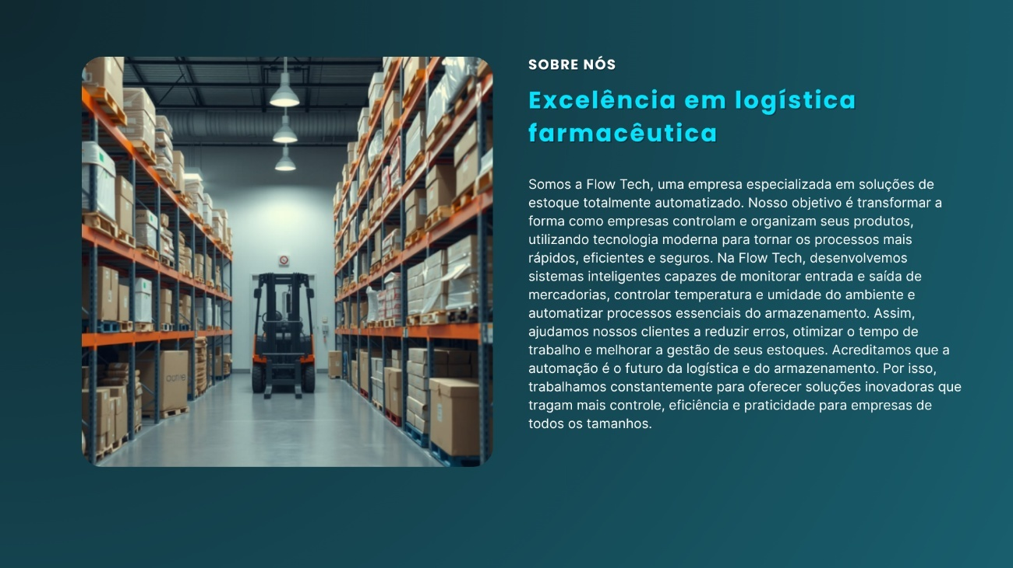

Landing page – Sobre nós
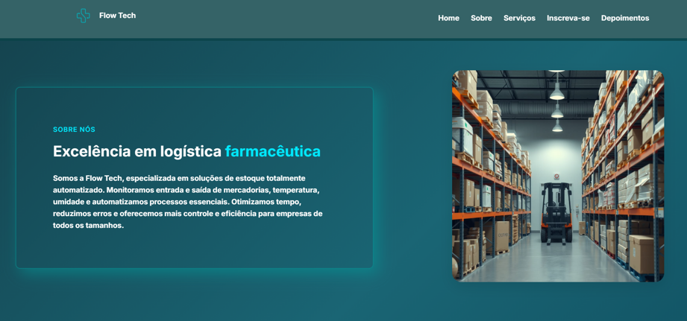

Main
Nossa main introduz o que somos, e o que fazemos
Design- Main
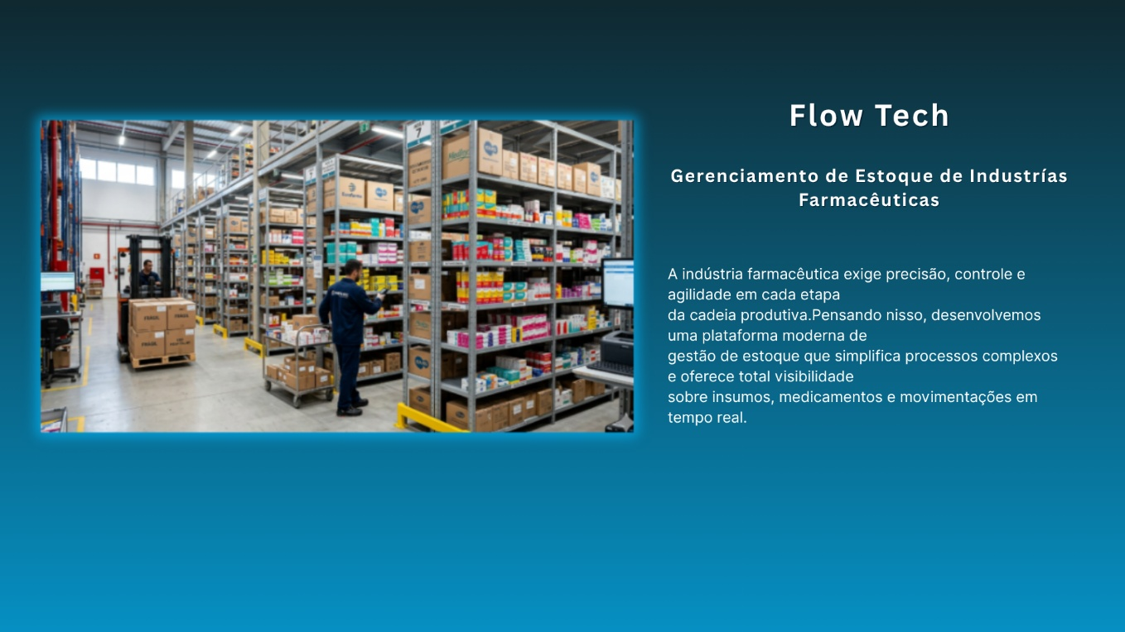

Landing page – Main
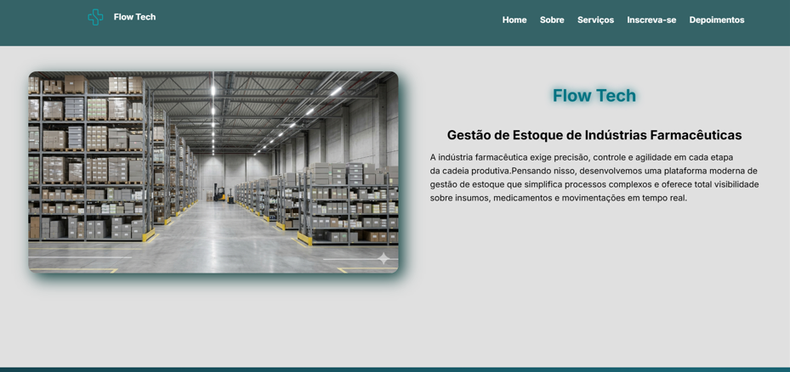

Feedback
No Feedback, os usuários podem visualizar comentários feitos por outros em relação ao nosso serviço realizado.
Design – feedback
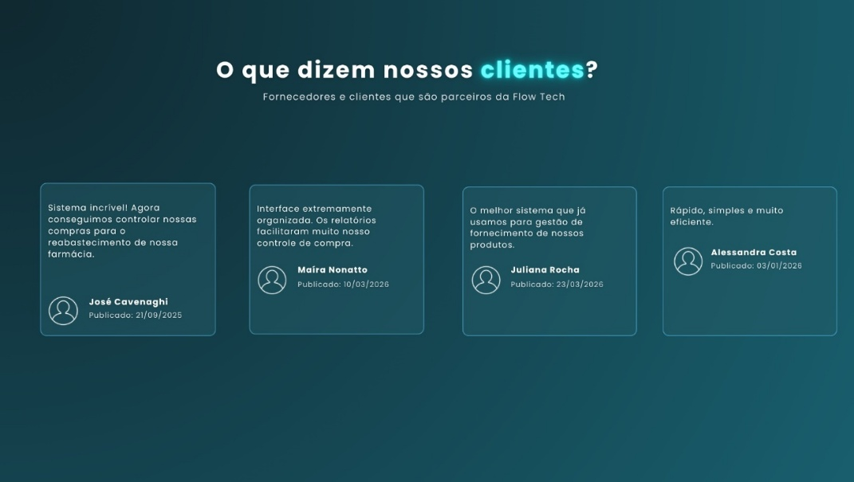
Landing page – Feedback
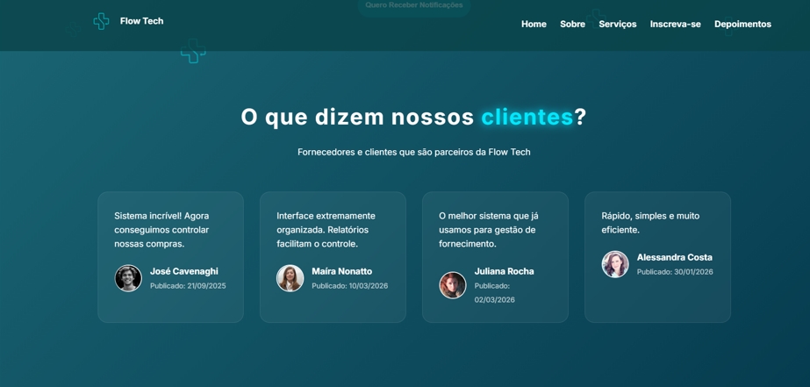

Landing page – Vídeo
Foi implementado um vídeo modelo parallax para a visualização de um estoque farmacêutico, para que a tela ficasse mais interativa.
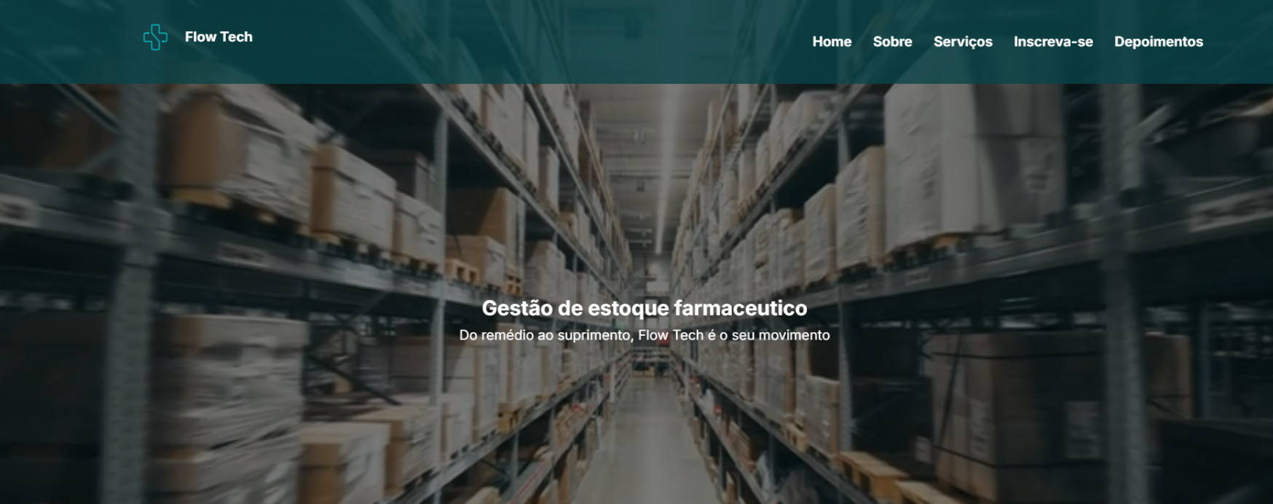

Footer
O footer contém informações principais, como por exemplo o contato, suporte, nossa política de privacidade, redes sociais, e-mail, localização...
Design – Footer
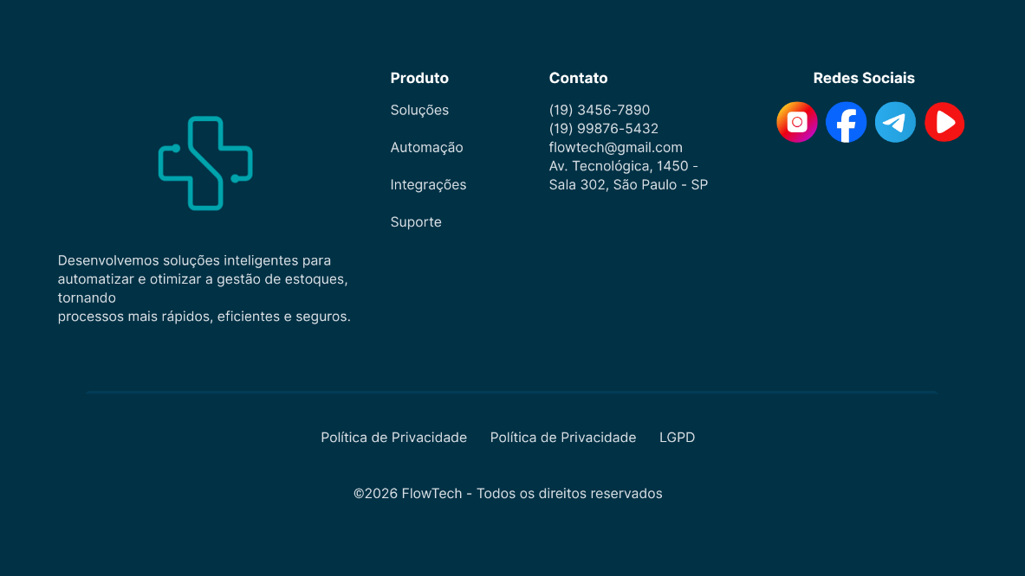

Landing page – Footer
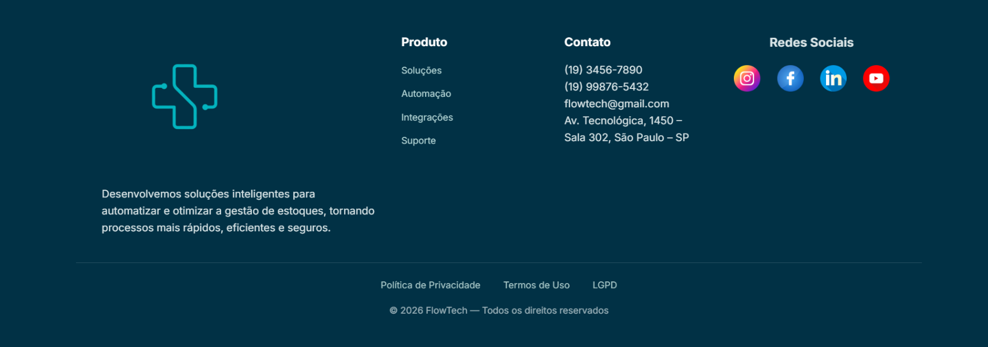

Sistema
Tela de login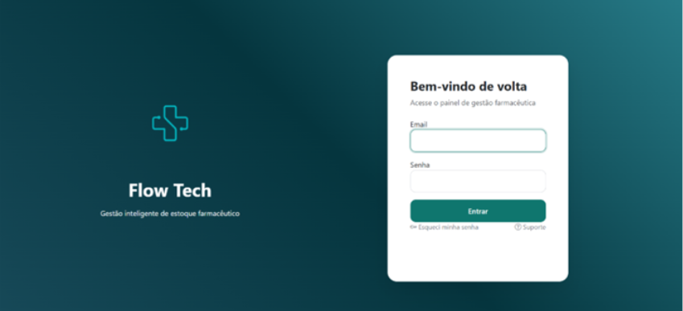

Dashboard
Wire frame-
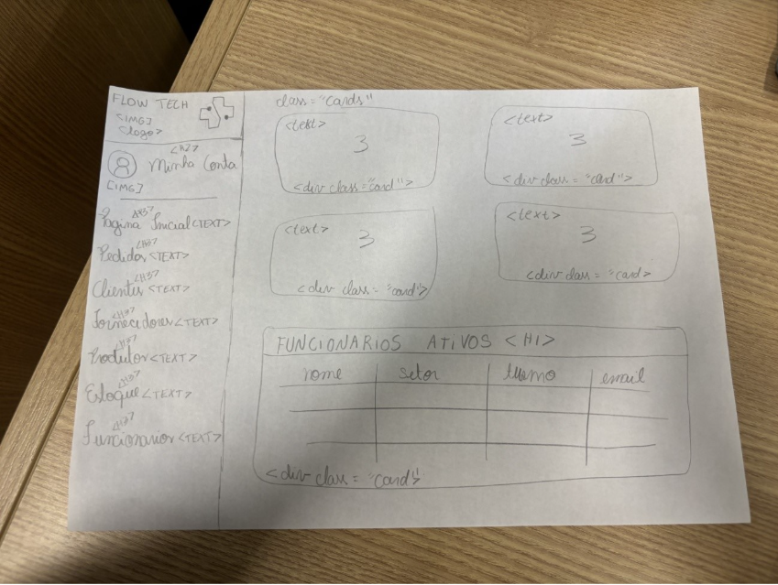
Original-
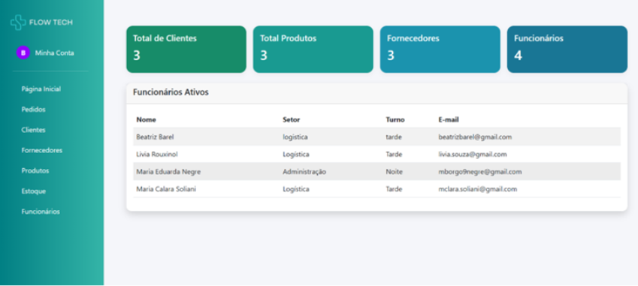

Pedido entrada listagem
Original-
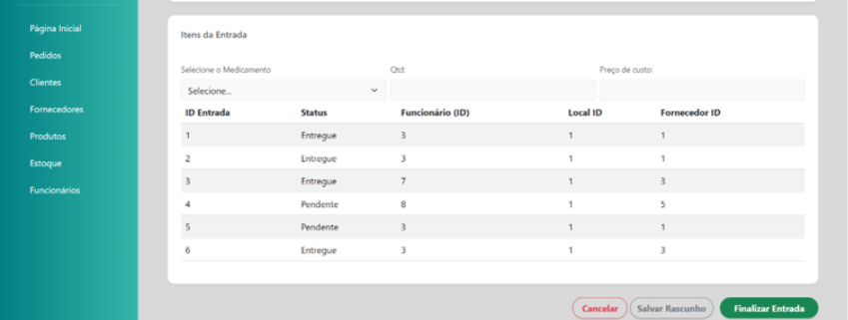

Tipo de movimentação
Original-
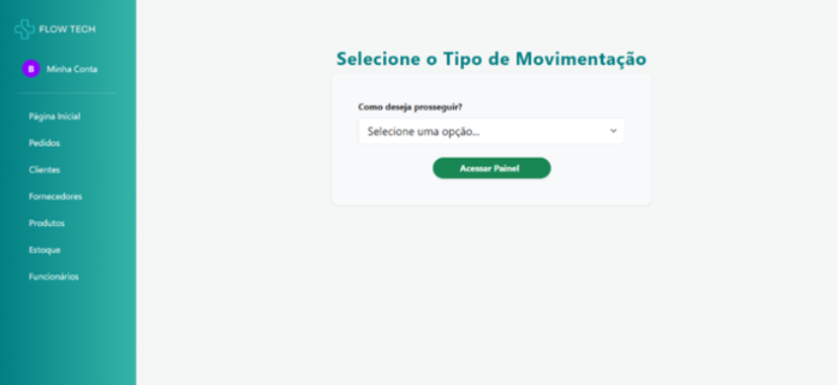
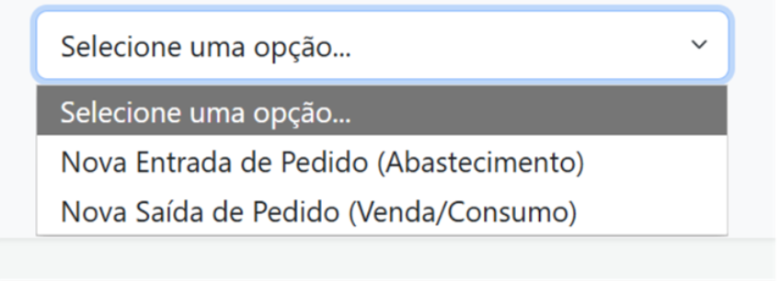
Cadastro de novo pedido
Wire frame-
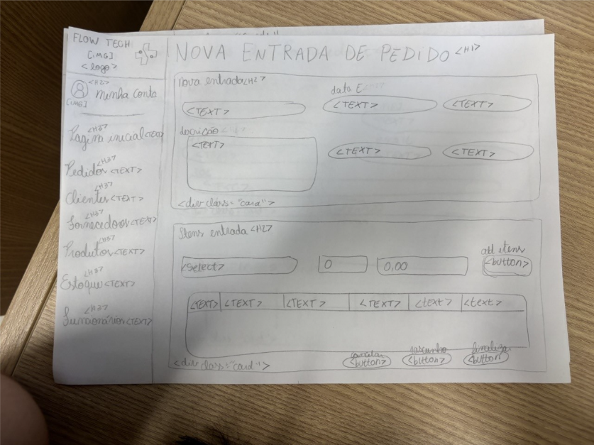
Original-
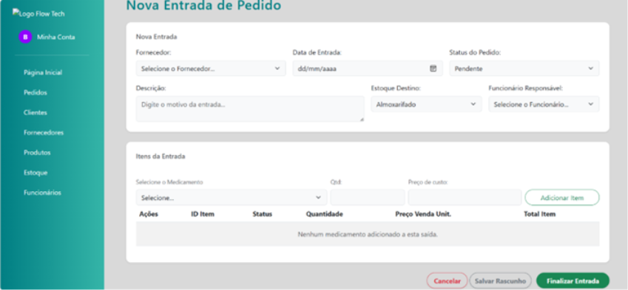

Listagem de cadastro de clientes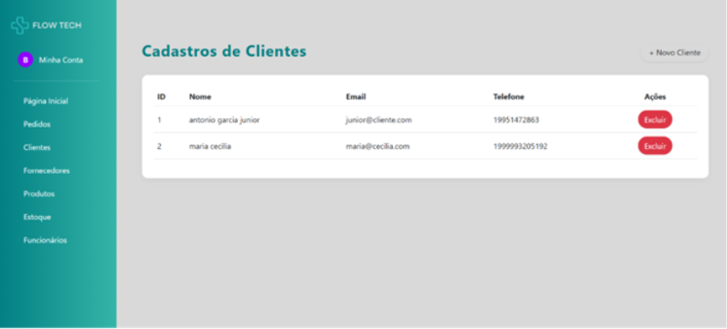
Cadastro de clientes
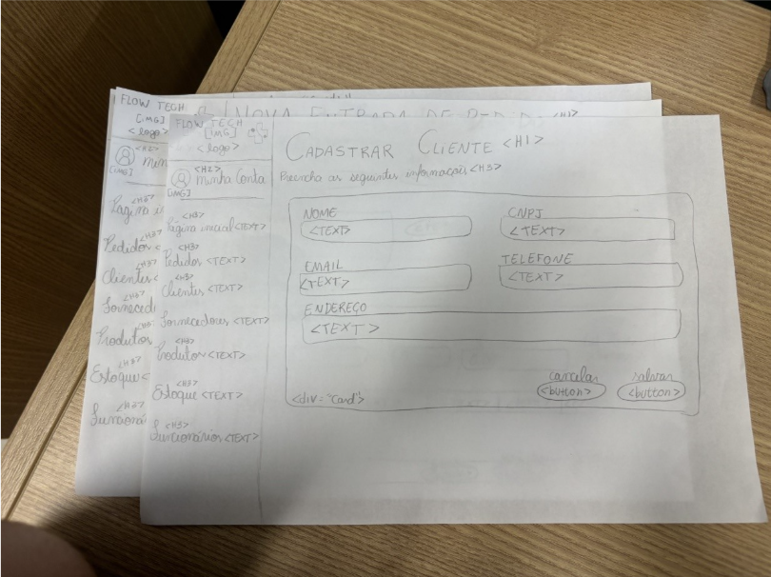
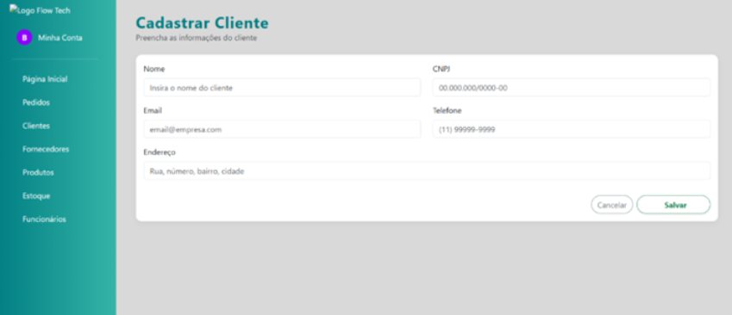
Cadastro de fornecedor
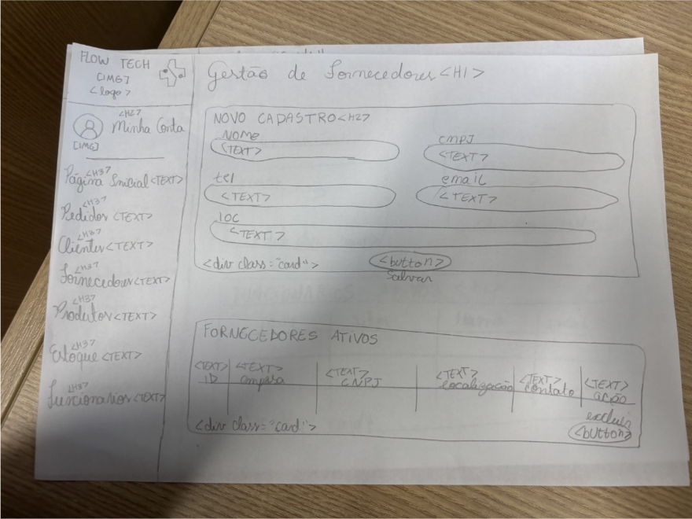
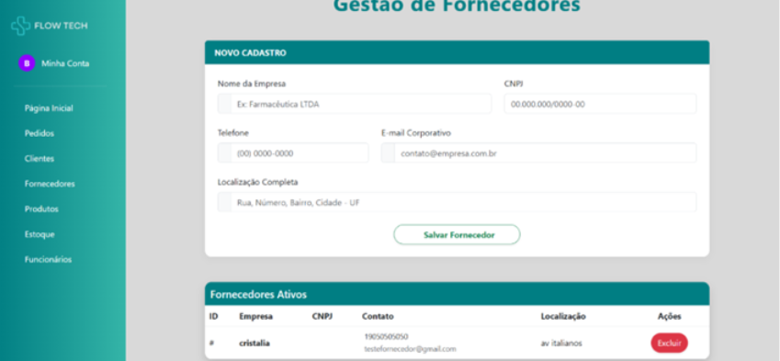

Cadastro de produto
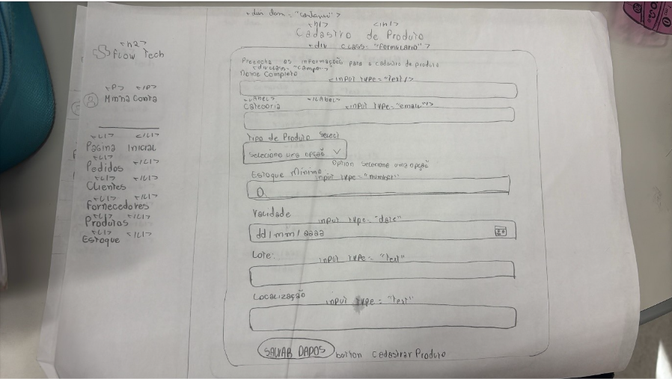

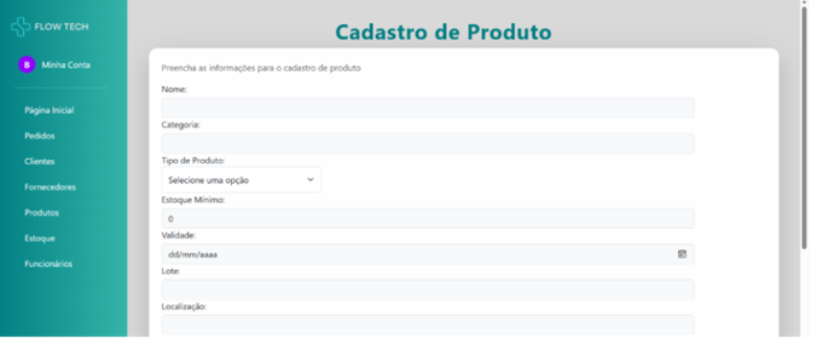
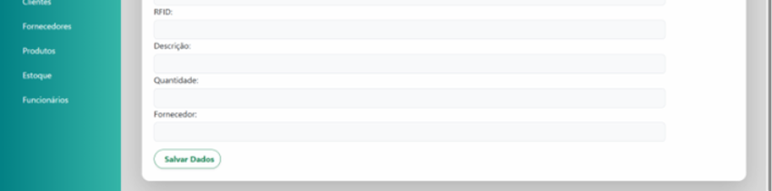

Tela de controle de estoque.
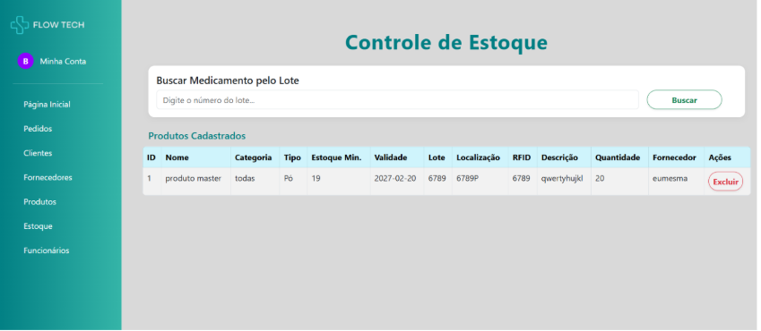

Tela cadastro de funcionários.
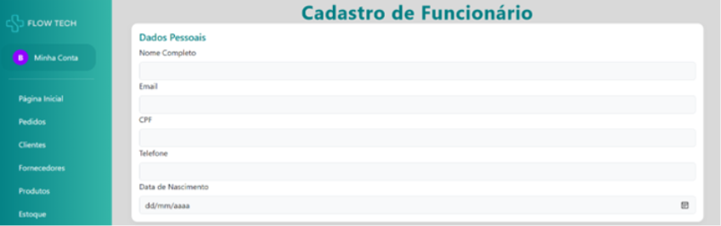
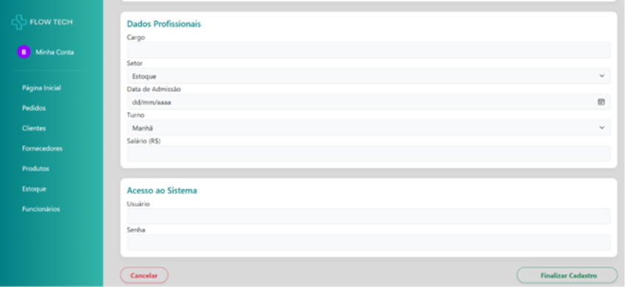

MOBILE
Login
Na tela de login temos os campos de login e senha para o usuário preencher e entrar na sua conta do nosso estoque, podendo salvar as informações para um futuro login mais rápido.
Wire frame-
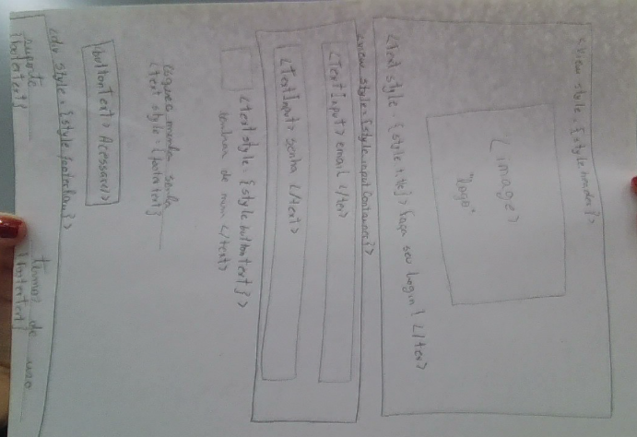

Designer-
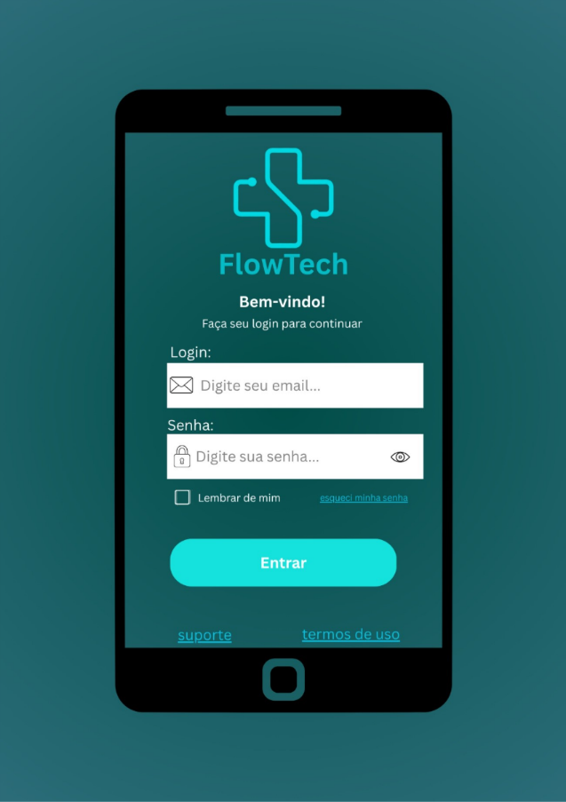
Dashboard
Nesta tela temos o Dashboard contendo Home, Histórico, Compras e Configurações. Com alguns botões acima para direcionar a outras páginas, e um ranking de produtividade semanal para o usuário conferir.
Wire frame-
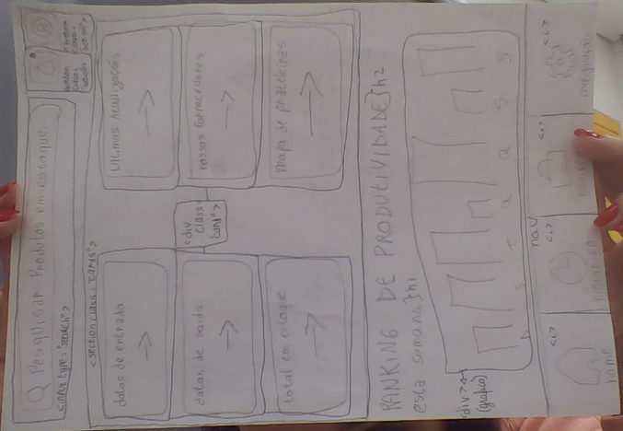
Designer-
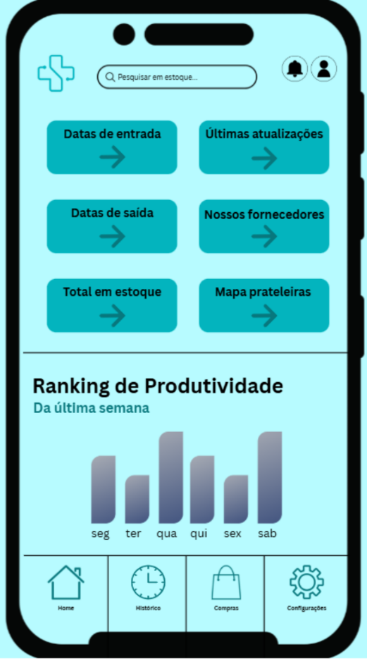
Perfil
A tela de perfil do usuário contém algumas informações sobre ele (como cargo, id etc.) também possui o controle de editar o perfil, adicionar outro e sair.
Wire frame-
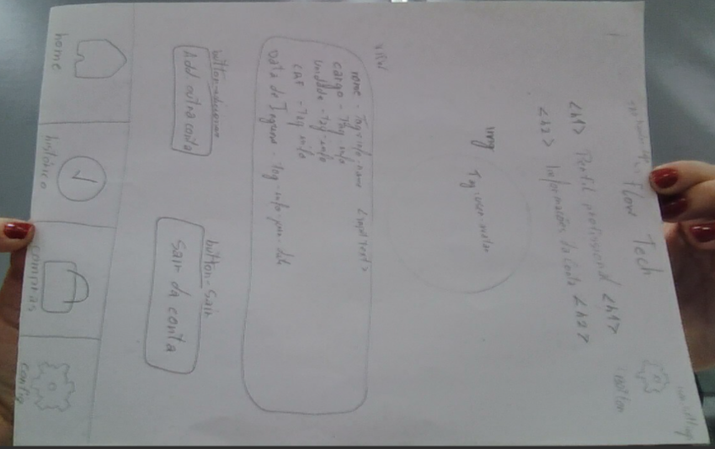
Designer-
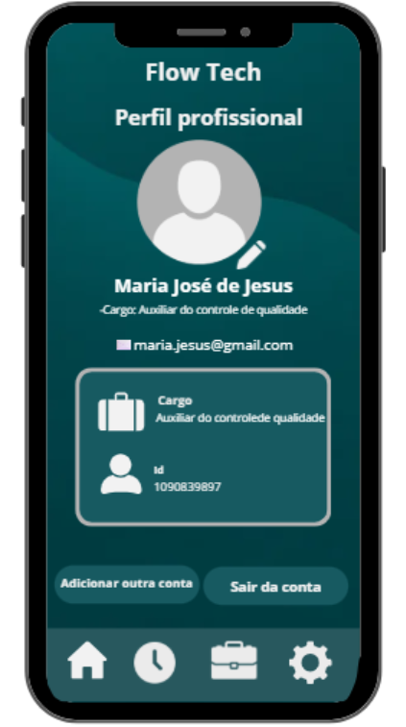
Produto
Nesta tela o usuário poderá ver as todas as informações do produto procurado, poderá visualizar os registros das vendas, saídas e atualizações no estoque, em relação a quantidade preço...
Wire frame-
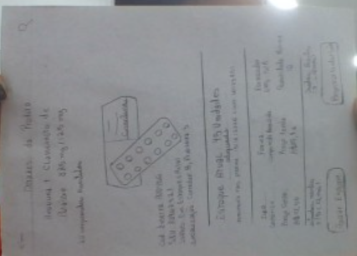
Designer-
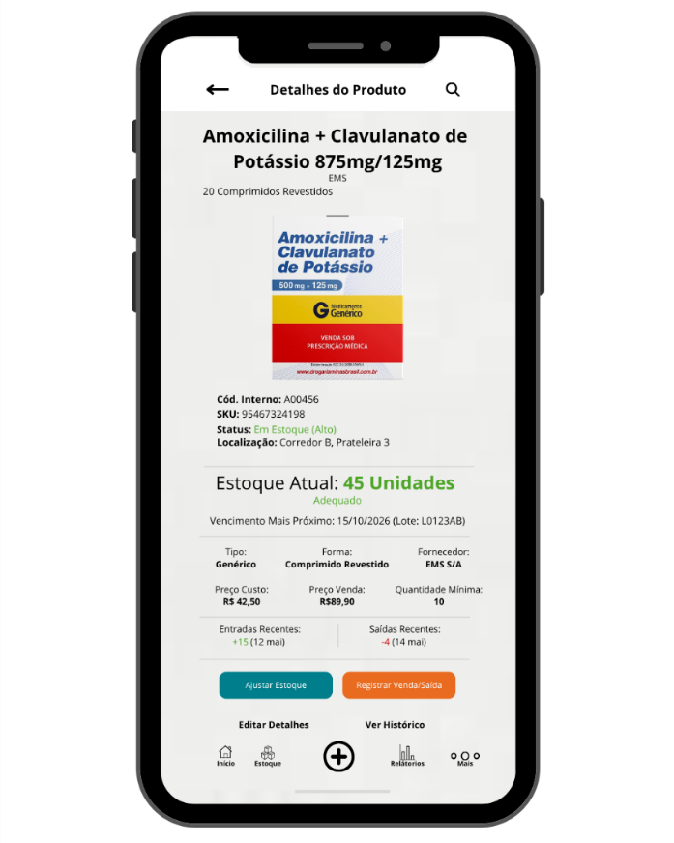
Movimentação
Nesta tela de movimentações o usuário consegue criar uma movimentação preenchendo as informações pedidas e confirmando, podendo depois acessar o histórico de movimentações criadas.
Wire frame-
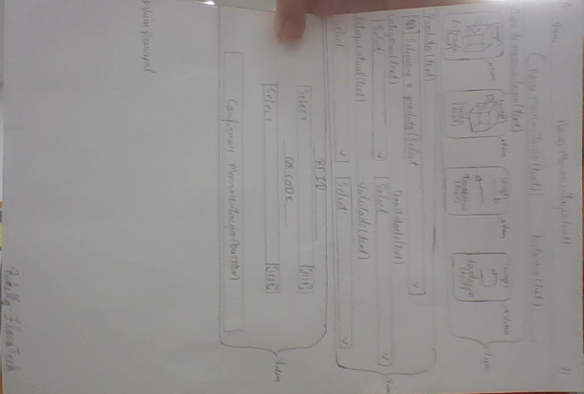
Designer-
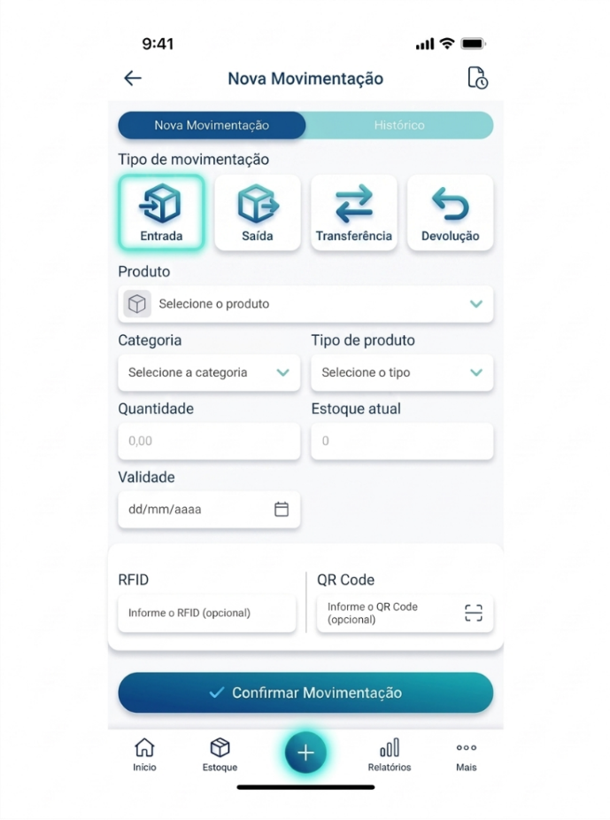
Controle de temperatura
Nessa tela de controle térmico é possível ver em tempo real as temperaturas das geladeiras do estoque as ocorrências do dia e as controlar caso alguma emergência.
Wire frame-
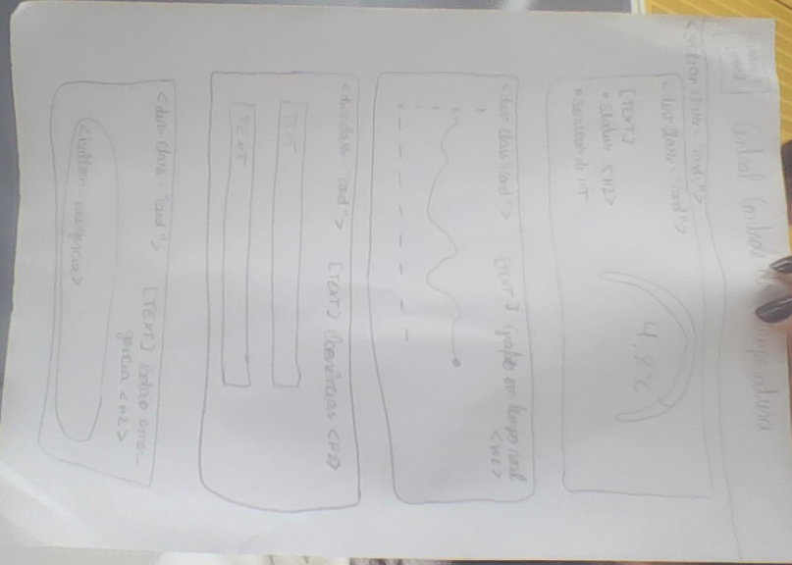
Designer-
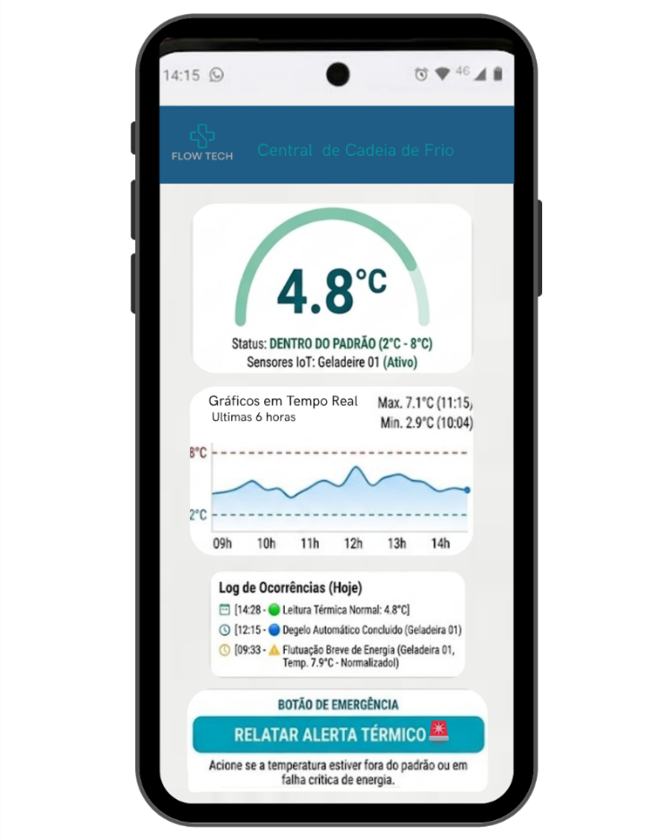

Estrutura
Estrutura principal
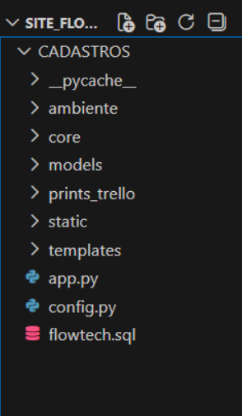
__pycache__ - Pasta gerada automaticamente pelo Python para armazenar arquivos compilados (.pyc), utilizados para melhorar o desempenho da execução do sistema.
ambiente - Responsável por armazenar os arquivos relacionados ao ambiente virtual do projeto, incluindo dependências e bibliotecas necessárias para a execução da aplicação.
core - Contém as funcionalidades centrais do sistema, como regras de negócio, validações, processamento de dados e funções utilizadas em diferentes partes da aplicação.
models - Armazena os modelos do banco de dados, responsáveis por definir a estrutura das tabelas, seus campos e relacionamentos.
prints_trello - Pasta destinada ao armazenamento de capturas de tela do Trello utilizadas como evidências do gerenciamento e acompanhamento das atividades do projeto.
static - Contém todos os arquivos estáticos da aplicação, como folhas de estilo (CSS), scripts JavaScript, imagens, ícones e demais recursos visuais utilizados pelas páginas.
templates - Responsável pelo armazenamento dos arquivos HTML que compõem a interface do sistema. Essas páginas são renderizadas pelo framework Flask e exibidas aos usuários.
app.py - Arquivo principal da aplicação. É responsável por inicializar o sistema, definir as rotas, processar requisições, receber dados enviados pelos formulários e controlar a comunicação entre a interface e o backend.
config.py - Arquivo destinado às configurações gerais da aplicação, incluindo parâmetros de conexão com o banco de dados, chaves de segurança e demais variáveis necessárias para o funcionamento do sistema.
flowtech.sql - Arquivo contendo a estrutura do banco de dados do projeto, incluindo comandos para criação de tabelas, relacionamentos e demais elementos necessários para armazenamento das informações do sistema.

Estrutura interna
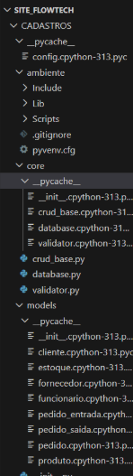
Ambiente - Pasta responsável pelo ambiente virtual da aplicação, contendo todas as bibliotecas e dependências utilizadas pelo sistema.
Include - Armazena arquivos de cabeçalho utilizados por algumas bibliotecas instaladas no ambiente virtual.
Lib - Contém os pacotes e módulos Python instalados necessários para a execução do sistema.
Scripts - Armazena os executáveis do ambiente virtual, incluindo o interpretador Python e comandos de gerenciamento das dependências.
gitignore - Arquivo utilizado para definir quais arquivos e pastas não devem ser enviados para o repositório Git, evitando o versionamento de arquivos temporários ou sensíveis.
pyvenv.cfg - Arquivo de configuração do ambiente virtual, contendo informações sobre a instalação do Python utilizada pelo projeto.

Core - A pasta core reúne os componentes responsáveis pela lógica de negócio do sistema de gerenciamento da indústria farmacêutica, centralizando operações de cadastro, validação e acesso aos dados.
__pycache__ - Armazena arquivos compilados automaticamente pelo Python para otimização da execução do sistema.
__init__.py - Arquivo responsável por identificar a pasta como um pacote Python e permitir a importação dos módulos presentes no diretório.
crud_base.py - Implementa as operações básicas de CRUD (Create, Read, Update e Delete), servindo como base para os demais módulos de manipulação de dados do sistema.
database.py - Responsável pela configuração e gerenciamento da conexão com o banco de dados, permitindo que a aplicação realize consultas, inserções, alterações e exclusões de registros.
validator.py - Contém funções de validação dos dados inseridos pelos usuários, garantindo a integridade das informações cadastradas no sistema e reduzindo a ocorrência de erros.
Models - A pasta models contém os modelos que representam as entidades do sistema de gerenciamento da indústria farmacêutica. Cada arquivo corresponde a uma tabela ou conjunto de informações armazenadas no banco de dados.
__pycache__ - Pasta gerada automaticamente pelo Python para armazenamento de arquivos compilados.
__init__.py - Arquivo responsável por inicializar o pacote de modelos e facilitar a importação das classes para outras partes do sistema.
cliente.py - Modela as informações dos clientes da indústria farmacêutica, armazenando dados cadastrais e demais informações necessárias para operações comerciais.
estoque.py - Responsável por representar os produtos armazenados em estoque, incluindo informações como quantidade disponível, lote, validade e movimentações.
fornecedor.py - Modela os dados dos fornecedores responsáveis pelo abastecimento de matérias-primas, insumos e medicamentos utilizados pela empresa.
funcionario.py - Representa os colaboradores da organização, armazenando informações pessoais, cargo, setor e demais dados administrativos.
pedido_entrada.py - Responsável pelo registro das entradas de produtos ou insumos no estoque, controlando o recebimento de mercadorias provenientes dos fornecedores.
pedido_saida.py - Representa os pedidos de saída de produtos, registrando vendas, distribuições ou transferências realizadas pela empresa.
pedido.py - Centraliza as informações gerais relacionadas aos pedidos processados pelo sistema, servindo como base para operações de entrada e saída.
produto.py - Modela os produtos farmacêuticos comercializados ou produzidos pela empresa, armazenando informações como descrição, categoria, lote, validade e preço.

Estrutura complementar
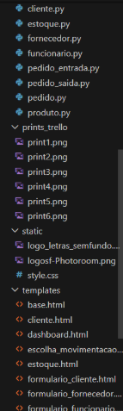
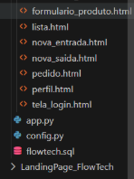
Estrutura Complementar do Projeto
prints_trello - Pasta destinada ao armazenamento das capturas de tela do quadro de gerenciamento do projeto no Trello, utilizadas como evidências do planejamento, acompanhamento e execução das atividades durante o desenvolvimento do sistema.
print1.png até print6.png - Imagens contendo registros das etapas do projeto, organização das tarefas, definição de responsabilidades e acompanhamento do progresso do desenvolvimento.
Static - Pasta responsável por armazenar os recursos estáticos utilizados pela interface do sistema.
logo_letras_semfundo.png - Arquivo contendo a logomarca textual da empresa FlowTech utilizada nas telas do sistema.
logosf-Photoroom.png - Versão da identidade visual da empresa utilizada em páginas, cabeçalhos e elementos gráficos da aplicação.
style.css - Arquivo responsável pela estilização visual do sistema, definindo cores, fontes, espaçamentos, layouts, responsividade e demais características da interface gráfica.
templates - Pasta que contém todos os arquivos HTML responsáveis pela interface do usuário.
base.html - Template principal da aplicação. Serve como estrutura base para as demais páginas, contendo elementos comuns como cabeçalho, menu de navegação e rodapé.
cliente.html - Página destinada à visualização e gerenciamento dos clientes cadastrados no sistema.
dashboard.html - Tela principal do sistema, responsável por apresentar indicadores, atalhos e informações resumidas sobre a operação da indústria farmacêutica.
escolha_movimentacao.html - Página utilizada para seleção do tipo de movimentação de estoque que será realizada, seja entrada ou saída de produtos.
estoque.html - Tela responsável pelo controle e visualização do estoque de produtos farmacêuticos, exibindo quantidades disponíveis, lotes e demais informações relevantes.
formulario_cliente.html - Formulário destinado ao cadastro e edição de clientes.
formulario_fornecedor.html - Formulário utilizado para cadastro e atualização dos dados dos fornecedores da empresa.
formulario_funcionario.html - Tela destinada ao cadastro e gerenciamento dos colaboradores da organização.
formulario_produto.html - Formulário responsável pelo cadastro e edição dos produtos farmacêuticos armazenados e comercializados pela empresa.
lista.html - Página destinada à exibição de registros cadastrados no sistema em formato de listagem.
nova_entrada.html - Tela utilizada para registrar novas entradas de produtos ou insumos no estoque, atualizando automaticamente os quantitativos disponíveis.
nova_saida.html - Página destinada ao registro de saídas de produtos, seja para venda, distribuição ou transferência.
pedido.html - Tela responsável pelo gerenciamento e acompanhamento dos pedidos realizados no sistema.
perfil.html - Página destinada à visualização das informações do usuário logado, permitindo consulta de dados pessoais e informações da conta.
tela_login.html - Tela de autenticação do sistema, responsável pelo controle de acesso dos usuários autorizados.

Arquivos Principais
app.py - Arquivo principal da aplicação Flask. Responsável pela inicialização do sistema, definição das rotas, processamento de requisições, recebimento dos dados dos formulários e integração entre interface, regras de negócio e banco de dados.
config.py - Arquivo que centraliza as configurações do sistema, incluindo parâmetros de conexão com o banco de dados, configurações de segurança e demais variáveis necessárias para o funcionamento da aplicação.
flowtech.sql - Arquivo contendo a estrutura completa do banco de dados do sistema. Inclui a criação das tabelas, relacionamentos e demais comandos necessários para implementação do banco de dados da indústria farmacêutica.
LandingPage_FlowTech - Diretório destinado ao armazenamento da landing page institucional da empresa, utilizada para apresentação do sistema, divulgação dos serviços oferecidos e informações corporativas da FlowTech.

Acessibilidade
A acessibilidade é um aspecto fundamental no desenvolvimento de sistemas digitais, pois busca proporcionar condições para que diferentes usuários possam acessar, compreender e interagir com os recursos disponibilizados pela plataforma. Pensando nisso, a Flow Tech implementou recursos de acessibilidade em sua interface, com o objetivo de tornar a navegação mais inclusiva, intuitiva e acessível.
A implementação inicial foi desenvolvida na Landing Page institucional da empresa, disponibilizando ao usuário uma funcionalidade de leitura por voz dos conteúdos presentes na página. Esse recurso permite que as informações textuais sejam reproduzidas em áudio, auxiliando usuários que apresentam dificuldades na leitura visual ou que preferem receber as informações de forma sonora.
A funcionalidade foi desenvolvida utilizando recursos nativos do JavaScript disponíveis nos navegadores modernos, permitindo a conversão dos conteúdos textuais em fala sem a necessidade de uma plataforma externa específica. Dessa forma, a acessibilidade é integrada diretamente à interface da Landing Page.
Landing Page
Na Landing Page da Flow Tech foi implementado um recurso de acessibilidade baseado em leitura por voz. A funcionalidade permite que o usuário ative ou desative a reprodução sonora dos conteúdos disponíveis na página, mantendo o controle sobre a utilização do recurso.
A ferramenta foi planejada para acompanhar a navegação do usuário e proporcionar uma forma alternativa de acesso às informações. Após a ativação da leitura por voz, os elementos interativos e textuais da Landing Page podem ser identificados pelo sistema e reproduzidos em áudio durante a interação do usuário com a página.
Botão de acessibilidade
Para disponibilizar o recurso de maneira prática e facilmente identificável, foi criado um botão específico de acessibilidade representado pelo símbolo universal de acessibilidade.
O botão possui posicionamento fixo na interface, permanecendo disponível durante a navegação pela Landing Page. Dessa maneira, o usuário pode acessar as opções de acessibilidade independentemente da seção em que estiver navegando.
O botão foi desenvolvido com formato circular e apresenta efeitos visuais durante a interação do usuário. Quando o cursor é posicionado sobre o elemento, ocorre uma alteração visual que contribui para indicar que o botão é interativo.
Além disso, foi utilizado o atributo aria-label para fornecer uma descrição sobre a finalidade do botão. Essa identificação informa que o elemento possui a função de abrir as opções de acessibilidade, contribuindo para uma melhor identificação de sua finalidade.
Menu de acessibilidade
Ao selecionar o botão principal, é exibido um menu contendo as opções de acessibilidade disponíveis na Landing Page.
Inicialmente, esse menu permanece oculto, sendo exibido somente quando o usuário solicita sua abertura. Essa escolha contribui para a organização visual da interface, evitando que as opções ocupem espaço permanente na página.
O menu apresenta a funcionalidade de leitura por voz, permitindo que o usuário controle a ativação ou desativação do recurso de acordo com sua necessidade.
A abertura e o fechamento do menu são controlados dinamicamente por meio de JavaScript, enquanto a apresentação visual é definida por regras de estilização em CSS.
Ativação e desativação da leitura por voz
A leitura por voz não é iniciada automaticamente ao acessar a Landing Page. O recurso permanece inicialmente desativado, permitindo que o próprio usuário escolha se deseja utilizar essa funcionalidade.
Ao selecionar a opção de ativação, o sistema altera o estado da funcionalidade e informa, por meio da própria reprodução sonora, que a leitura por voz foi ativada.
O texto apresentado no botão também é atualizado, indicando que o recurso se encontra ativo e que existe a possibilidade de desativá-lo.
Quando o usuário seleciona a opção de desativação, a reprodução sonora é interrompida e o sistema retorna ao estado inicial. Dessa forma, o usuário possui autonomia para controlar a utilização do recurso durante toda a navegação.
O controle da funcionalidade é realizado por meio de uma variável responsável por armazenar o estado da leitura por voz, permitindo identificar se o recurso está ativado ou desativado.
Funcionamento da leitura por voz
A funcionalidade de leitura por voz foi desenvolvida utilizando a Web Speech API, por meio do recurso SpeechSynthesis, disponível nos navegadores compatíveis.
Esse recurso permite transformar conteúdos textuais em reprodução sonora. Para cada conteúdo identificado durante a interação do usuário, é criada uma mensagem de voz utilizando o objeto SpeechSynthesisUtterance.
A leitura foi configurada para utilizar o idioma português do Brasil (pt-BR), garantindo que a reprodução sonora seja direcionada para o idioma utilizado na interface da Landing Page.
Também foram configurados parâmetros relacionados à velocidade e ao volume da fala, proporcionando uma reprodução clara e compreensível para o usuário.
Antes de iniciar uma nova leitura, o sistema interrompe qualquer reprodução anterior que esteja em andamento. Essa implementação evita a sobreposição de diferentes conteúdos sonoros e permite que o áudio reproduzido acompanhe a interação mais recente realizada pelo usuário.
Interação com os elementos da página
Após a ativação da leitura por voz, o sistema passa a monitorar a interação do usuário com diferentes elementos presentes na Landing Page.
A leitura é acionada principalmente por meio da interação com o cursor do mouse. Quando o usuário posiciona o cursor sobre um elemento configurado para a acessibilidade, o conteúdo correspondente é identificado e reproduzido em áudio.
Além da interação com o mouse, a funcionalidade também foi implementada considerando o foco dos elementos. Dessa maneira, quando determinados componentes recebem foco durante a navegação, o sistema também pode identificar o conteúdo e iniciar a leitura correspondente.
Essa abordagem permite ampliar as possibilidades de interação com a interface, proporcionando uma experiência mais acessível durante a navegação.
Identificação dos conteúdos para leitura
Para tornar a implementação mais dinâmica, o sistema possui uma lógica para identificar automaticamente o conteúdo que deverá ser reproduzido.
Inicialmente, o sistema verifica se o elemento possui um atributo específico denominado data-voz. Esse atributo permite definir uma descrição personalizada para determinado elemento quando necessário.
Caso não exista um conteúdo personalizado, o sistema realiza outras verificações para identificar as informações disponíveis no elemento.
A ordem utilizada para identificar o conteúdo pode considerar:
- texto personalizado definido no atributo data-voz;
- texto visível presente no elemento;
- descrição alternativa das imagens, por meio do atributo alt;
- texto de orientação presente nos campos, por meio do atributo placeholder.
Essa estratégia permite que diferentes componentes da página possam ser identificados automaticamente, reduzindo a necessidade de criar uma configuração individual para cada elemento.
Leitura dos elementos da Landing Page
A funcionalidade de leitura por voz foi aplicada a diferentes elementos presentes na interface da Landing Page.
Entre os elementos contemplados estão:
- títulos principais e secundários;
- subtítulos;
- parágrafos;
- links de navegação;
- botões;
- campos de preenchimento;
- áreas de texto;
- campos de seleção;
- imagens que possuem descrição alternativa.
Dessa forma, o recurso não se limita apenas a uma seção específica da Landing Page. A leitura pode acompanhar o usuário durante sua navegação pelas diferentes áreas da página.
Os conteúdos presentes nas seções institucionais, serviços, formulários, feedbacks, navegação e demais áreas textuais podem ser identificados pela funcionalidade.
Os conteúdos textuais relacionados à seção de vídeo também fazem parte da leitura por voz, garantindo que essa área da Landing Page também esteja integrada ao recurso de acessibilidade.
Leitura de imagens
As imagens também foram consideradas durante o desenvolvimento da funcionalidade.
Quando uma imagem possui uma descrição alternativa definida por meio do atributo alt, essa informação pode ser utilizada pela leitura por voz.
Dessa forma, além dos conteúdos exclusivamente textuais, o sistema pode fornecer ao usuário informações relacionadas a elementos visuais presentes na Landing Page.
A utilização de descrições alternativas contribui para que a informação transmitida por imagens possa ser complementada pela reprodução sonora, ampliando o acesso ao conteúdo disponível na interface.
Leitura dos campos de formulário
Os campos presentes nos formulários também foram integrados à funcionalidade de acessibilidade.
Quando o usuário interage com campos de entrada de informações, o sistema pode utilizar o texto presente no atributo placeholder para identificar o conteúdo relacionado ao campo.
Essa implementação auxilia o usuário na identificação da informação esperada durante o preenchimento do formulário.
Dessa forma, elementos destinados à inserção de dados, como campos de texto, telefone, áreas de texto e opções de seleção, também podem participar da experiência de leitura por voz.
Tecnologias utilizadas
A implementação do recurso de acessibilidade foi realizada utilizando tecnologias presentes no desenvolvimento da Landing Page.
As principais tecnologias utilizadas foram:
HTML: utilizado para estruturar os elementos da interface e definir informações importantes para a acessibilidade, como descrições alternativas e identificações dos componentes.
CSS: utilizado para definir a aparência visual do botão e do menu de acessibilidade, incluindo posicionamento, tamanho, cores, formato, efeitos de interação e organização dos elementos.
JavaScript: responsável pelo funcionamento dinâmico da funcionalidade, incluindo a abertura do menu, o controle de ativação e desativação da leitura por voz, a identificação dos elementos e a reprodução dos conteúdos.
Web Speech API: utilizada para realizar a síntese de voz e transformar os conteúdos textuais da interface em áudio.
A utilização conjunta dessas tecnologias permitiu integrar a funcionalidade diretamente à Landing Page, mantendo a organização da interface e proporcionando uma alternativa de acesso às informações apresentadas.
Benefícios da implementação
A implementação da leitura por voz contribui para ampliar as formas de interação do usuário com a Landing Page.
Entre os principais benefícios proporcionados pelo recurso, destacam-se:
- disponibilização de uma alternativa sonora para acesso aos conteúdos textuais;
- possibilidade de leitura dos conteúdos durante a navegação pela página;
- maior autonomia para o usuário controlar a ativação ou desativação do recurso;
- identificação sonora de títulos, textos, links, botões e outros elementos;
- leitura das descrições alternativas das imagens;
- auxílio na identificação dos campos presentes nos formulários;
- integração da acessibilidade com diferentes áreas da Landing Page;
- melhoria da experiência de navegação;
- contribuição para uma interface mais inclusiva e interativa.
A funcionalidade também demonstra a preocupação da equipe de desenvolvimento em considerar diferentes formas de acesso às informações disponibilizadas pela plataforma.
Organização e controle da interface
A implementação foi estruturada de forma que o recurso de acessibilidade não interfira constantemente na navegação convencional.
A leitura por voz somente é executada após a ativação realizada pelo usuário. Enquanto o recurso permanece desativado, os elementos da Landing Page continuam funcionando normalmente.
O usuário também possui a possibilidade de interromper a funcionalidade a qualquer momento por meio da opção de desativação.
Essa organização permite que a acessibilidade seja disponibilizada como um recurso complementar, respeitando a preferência e a forma de navegação de cada usuário.
Evidências da implementação
Para comprovar a implementação e o funcionamento do recurso, serão adicionadas evidências visuais da funcionalidade desenvolvida na Landing Page.
As imagens poderão demonstrar:
Figura X – Botão de acessibilidade na Landing Page
Imagem apresentando a localização do botão de acessibilidade na interface.

Botão de acessibilidade
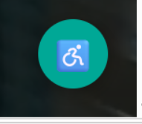
Ativação por voz desabilitada
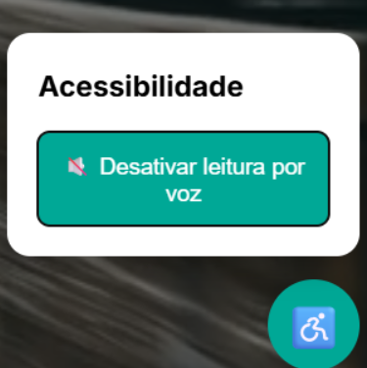
Ativação por voz habilitada
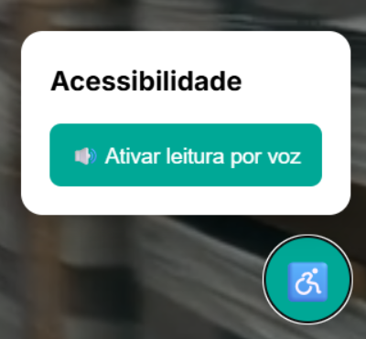
Possibilidades de evolução
A implementação atual representa a primeira aplicação dos recursos de acessibilidade desenvolvidos para o projeto Flow Tech.
A estrutura criada possibilita que novos recursos sejam incorporados futuramente, tanto na Landing Page quanto nas demais interfaces do sistema.
Entre as possibilidades de evolução da acessibilidade estão a implementação de novos recursos destinados a ampliar a interação e a inclusão dos usuários.
Dessa forma, o tópico de acessibilidade poderá ser expandido à medida que novas funcionalidades forem desenvolvidas e implementadas nas demais partes do projeto.
A organização deste capítulo permite que futuras implementações sejam documentadas em subtópicos específicos, mantendo a separação entre os recursos desenvolvidos para a Landing Page e aqueles que poderão ser incorporados posteriormente ao sistema.
Considerações finais
A implementação da leitura por voz na Landing Page da Flow Tech representa uma iniciativa voltada à ampliação da acessibilidade e da usabilidade da plataforma.
Por meio de um botão específico, o usuário pode acessar as opções de acessibilidade e controlar a ativação ou desativação da leitura por voz. Após a ativação, diferentes conteúdos presentes na interface podem ser reproduzidos em áudio durante a interação do usuário com a página.
A solução foi desenvolvida utilizando HTML, CSS, JavaScript e recursos da Web Speech API, permitindo a integração da funcionalidade diretamente à Landing Page.
A implementação contempla diferentes tipos de elementos, como textos, títulos, links, botões, campos de formulário e imagens com descrições alternativas. Além disso, os conteúdos presentes na seção de vídeo também participam da funcionalidade de leitura.
Dessa forma, a Flow Tech busca proporcionar uma experiência de navegação mais acessível, oferecendo ao usuário uma alternativa sonora para o acesso às informações disponibilizadas na plataforma.

Testes
1 - Data de Nascimento
-Funcional
Complexidade: Baixa.
Estrutura: O campo é renderizado no frontend e validado durante o processamento dos dados do funcionário.
Existência: Utilizado no cadastro de funcionários.
Resposta: Quando o funcionário possui 18 anos completos ou mais, o cadastro pode ser realizado normalmente. Caso o funcionário seja menor de 18 anos, o sistema impede o cadastro e apresenta a mensagem informando que o usuário precisa ter 18 anos completos.
Ações: Quando os dados estão corretos, o sistema realiza o cadastro e apresenta uma mensagem de sucesso. Caso a idade não atenda ao requisito, o cadastro não é realizado e o sistema informa o motivo do erro.
Rotas: /funcionarios, /funcionario/salvar e /api/funcionario/<int:funcionario_id>.
-Não Funcional
Complexidade: Média.
Estrutura: O campo deve possuir um formato adequado para datas e funcionar corretamente durante o processamento das informações.
Existência: Aplicado ao formulário de cadastro de funcionários.
Resposta: O cálculo da maioridade deve ocorrer rapidamente, sem causar lentidão significativa no sistema.
Ações: O campo deve ser acessível por teclado e compatível com leitores de tela.

2 – Data de Admissão
-Funcional
Complexidade: Baixa.
Estrutura: O campo é utilizado durante o cadastro de funcionários e processado no momento do salvamento dos dados.
Existência: Utilizado no cadastro de funcionários.
Resposta: Quando a data é informada corretamente, o cadastro pode continuar normalmente. Caso exista algum problema com o preenchimento ou validação, o sistema impede o salvamento e apresenta uma mensagem de erro.
Ações: Quando os dados estão corretos, o funcionário é salvo e o sistema apresenta uma mensagem de sucesso. Caso exista algum erro, o usuário é informado para que possa corrigir os dados.
Rotas: /funcionarios, /funcionario/salvar e /api/funcionario/<int:funcionario_id>.
-Não Funcional
Complexidade: Baixa.
Estrutura: O campo deve ser apresentado de forma clara e funcionar corretamente no formulário.
Existência: Aplicado ao cadastro de funcionários.
Resposta: O processamento da data deve ocorrer sem lentidão ou travamentos.
Ações: O campo deve permitir a navegação pelo teclado e ser compatível com recursos de acessibilidade.

3 – Data de Validade
-Funcional
Complexidade: Média.
Estrutura: O campo é utilizado no cadastro de produtos e processado durante a validação e o salvamento das informações.
Existência: Utilizado no cadastro de produtos.
Resposta: Quando a data informada é válida, o produto pode ser cadastrado normalmente. Caso a data esteja incorreta ou não atenda às regras do sistema, o cadastro é interrompido e o erro é informado.
Ações: Com os dados corretos, o produto é salvo e o sistema apresenta uma mensagem de sucesso. Caso exista um erro, o salvamento é impedido e o usuário recebe uma mensagem explicando o problema.
Rotas: /produtos, /cadastro_produto, /produto/salvar e /produto/excluir/<int:produto_id>.
-Não Funcional
Complexidade: Média.
Estrutura: O campo deve funcionar corretamente em diferentes tamanhos de tela e dispositivos.
Existência: Aplicado ao formulário de cadastro de produtos.
Resposta: A validação deve ocorrer sem causar travamentos ou atrasos significativos.
Ações: O backend deve tratar corretamente qualquer tentativa de envio de dados inválidos.

4 – Preço Unitário
-Funcional
Complexidade: Média.
Estrutura: O campo é utilizado no fluxo de Pedido de Entrada para registrar o valor unitário do produto.
Existência: Utilizado na tela de nova entrada de pedidos.
Resposta: Quando o preço informado é válido, o pedido pode continuar sendo processado. Caso o valor esteja vazio, seja inválido ou não atenda às regras do sistema, o salvamento é impedido.
Ações: Quando os dados estão corretos, a entrada é processada e o sistema apresenta uma mensagem de sucesso. Caso exista algum erro, o sistema impede o salvamento e informa o problema ao usuário.
Rotas: /pedidos/nova-entrada e /salvar_movimentacao_entrada.
-Não Funcional
Complexidade: Alta.
Estrutura: O valor deve ser processado corretamente e manter a precisão necessária para valores monetários.
Existência: Aplicado ao fluxo de Pedido de Entrada.
Resposta: O processamento deve ocorrer rapidamente e sem travamentos.
Ações: O valor deve ser validado novamente pelo backend para evitar alterações indevidas por meio do navegador.

5 – Senha
-Funcional
Complexidade: Alta.
Estrutura: A validação da senha é realizada durante o processo de autenticação do sistema.
Existência: Utilizada no login de funcionários e usuários.
Resposta: Quando a senha está correta, o login é aceito e o usuário é encaminhado para a tela inicial. Quando a senha está incorreta, o login é negado e o sistema apresenta uma mensagem relacionada ao erro de senha ou e-mail.
Ações: Com as credenciais corretas, o usuário é encaminhado para a página inicial. Caso estejam incorretas, permanece ou retorna para a tela de login, onde é informado sobre o erro.
Rotas: /usuario e /funcionario.
-Não Funcional
Complexidade: Alta.
Estrutura: A senha deve ser processada com segurança durante o processo de autenticação.
Existência: Aplicada ao sistema de login.
Resposta: A autenticação deve ocorrer de forma rápida e segura.
Ações: O sistema não deve permitir o acesso de usuários com credenciais inválidas.

6 – E-mail
-Funcional
Complexidade: Média.
Estrutura: A validação está relacionada ao processo de cadastro e utiliza o arquivo core/validator.py.
Existência: Utilizado nos cadastros de funcionários, fornecedores e clientes.
Resposta: Quando o e-mail informado é válido, os dados podem ser salvos normalmente. Caso o e-mail esteja incorreto ou inválido, o sistema impede o salvamento.
Ações: Quando os dados estão corretos, o cadastro é salvo e o sistema apresenta uma mensagem de sucesso. Caso exista um erro, o usuário recebe uma mensagem e pode corrigir o preenchimento.
Rotas: /funcionario, /fornecedor e /cliente.
-Não Funcional
Complexidade: Média.
Estrutura: O campo deve possuir um formato adequado e ser validado antes do salvamento.
Existência: Aplicado aos formulários de cadastro.
Resposta: A validação deve acontecer rapidamente.
Ações: Dados inválidos enviados diretamente pelo navegador também devem ser tratados pelo backend.

7 – Nome
-Funcional
Complexidade: Baixa.
Estrutura: O campo é processado durante o cadastro dos diferentes registros existentes no sistema.
Existência: Utilizado nos cadastros de funcionários, fornecedores, clientes, sensores e produtos.
Resposta: Quando o nome é preenchido corretamente, os dados podem ser salvos. Caso o preenchimento não atenda às regras necessárias, o sistema recusa o salvamento.
Ações: Quando o cadastro é válido, o sistema permite salvar os dados e apresenta uma mensagem de sucesso. Caso exista algum erro, o cadastro é interrompido.
Rotas: /funcionario, /fornecedor, /cliente, /sensores e /produto.
-Não Funcional
Complexidade: Baixa.
Estrutura: O campo deve permitir uma digitação clara e responsiva.
Existência: Aplicado aos formulários de cadastro.
Resposta: A inserção das informações não deve causar lentidão no sistema.
Ações: O sistema deve processar corretamente os dados informados.

8 – Telefone
-Funcional
Complexidade: Média.
Estrutura: A validação está relacionada ao processo de cadastro e utiliza o arquivo core/validator.py.
Existência: Utilizado nos cadastros de funcionários, fornecedores e clientes.
Resposta: Quando o telefone é válido, o sistema permite salvar os dados. Caso o telefone seja inválido, o cadastro é impedido.
Ações: Com os dados corretos, o cadastro é salvo e uma mensagem de sucesso é apresentada. Caso exista algum erro, o sistema informa o problema para correção.
Rotas: /funcionario, /fornecedor e /cliente.
-Não Funcional
Complexidade: Média.
Estrutura: O campo deve facilitar o preenchimento do número de telefone.
Existência: Aplicado aos formulários de cadastro.
Resposta: A validação deve ocorrer rapidamente.
Ações: O sistema deve impedir o salvamento de informações inválidas.

9 – CNPJ
-Funcional
Complexidade: Média.
Estrutura: A validação utiliza o arquivo core/validator.py, nas funções validar_cnpj_real() e validar_cnpj_externo_receita(). Também é chamada em models/fornecedor.py.
Existência: Utilizado no cadastro de fornecedores para verificar se o CNPJ informado é válido e se está ativo.
Resposta: Quando o CNPJ possui 14 números e os dígitos verificadores estão corretos, ele é aceito pelo sistema. Caso possua quantidade incorreta de números ou seja inválido, o sistema apresenta a mensagem: "O CNPJ fornecido não existe ou não está ativo na base da Receita Federal."
Ações: Quando a validação é bem-sucedida, o fornecedor pode ser cadastrado ou atualizado no banco de dados. Caso o CNPJ esteja incorreto, o sistema interrompe o cadastro e apresenta a mensagem de erro.
Rotas: /api/fornecedor/<int:fornecedor_id>.
-Não Funcional
Complexidade: Média.
Estrutura: O CNPJ deve ser processado de forma segura durante a validação.
Existência: Aplicado ao cadastro de fornecedores.
Resposta: A validação deve ocorrer rapidamente.
Ações: O backend deve validar os dados independentemente das informações recebidas pelo frontend.

10 – CPF
-Funcional
Complexidade: Média.
Estrutura: A validação utiliza o arquivo core/validator.py, na função validar_cpf_real(), e também é chamada em models/funcionario.py, durante o processo de validação.
Existência: Utilizado no cadastro de funcionários para verificar se o CPF informado é válido.
Resposta: Quando o CPF possui 11 números e os dígitos verificadores estão corretos, ele é aceito pelo sistema. Caso possua quantidade incorreta de números ou seja inválido, o sistema apresenta a mensagem: "O CPF fornecido não é válido."
Ações: Quando o CPF é válido, o funcionário pode continuar o processo de cadastro e ser salvo no banco de dados. Caso seja inválido, o cadastro é interrompido e o erro é informado.
Rotas: /api/funcionario.
-Não Funcional
Complexidade: Média.
Estrutura: A validação deve ser realizada pelo backend.
Existência: Aplicado ao cadastro de funcionários.
Resposta: O sistema deve processar a validação sem atrasos significativos.
Ações: O servidor deve verificar os dados antes de concluir o cadastro.

11 – Tipo de Produto
-Funcional
Complexidade: Baixa.
Estrutura: O teste é executado na tela de cadastro de produtos, no arquivo formulario_produto.html, passando pela rota /produto/salvar e pelo model Produto.
Existência: Utilizado no cadastro de produtos e armazenado no banco de dados.
Resposta: Quando o usuário seleciona um tipo válido, o sistema aceita o valor e permite o cadastro do produto. Caso nenhum tipo seja selecionado, o sistema identifica que o campo está vazio e apresenta a mensagem: "O campo Tipo de Produto é obrigatório."
Ações: Quando o preenchimento está correto, o produto é inserido no banco de dados e o usuário retorna para a lista de produtos. Caso exista um erro, a mensagem é apresentada para que o cadastro possa ser corrigido.
Rotas: /cadastro_produto, /produto/salvar e /produtos.
-Não Funcional
Complexidade: Baixa.
Estrutura: O campo deve ser apresentado de forma clara e organizada no formulário.
Existência: Aplicado ao cadastro de produtos.
Resposta: A seleção deve responder rapidamente.
Ações: O campo deve permitir a navegação pelo teclado.

12 – Lote
-Funcional
Complexidade: Média.
Estrutura: O lote está relacionado ao model Produto e também é utilizado nas informações de estoque. A validação do produto é realizada pelo método Produto.validate().
Existência: Utilizado no cadastro de produtos, na consulta de estoque e na movimentação de estoque, permitindo localizar produtos por meio do lote.
Resposta: Quando o lote é informado corretamente, o produto pode ser cadastrado e, quando um lote existente é pesquisado no estoque, o sistema encontra e apresenta o produto correspondente. Caso o lote esteja vazio no cadastro, o sistema apresenta uma mensagem informando que o campo é obrigatório. Quando um lote não é encontrado no estoque, o sistema apresenta a mensagem "Lote não encontrado".
Ações: Quando o cadastro está correto, o produto é salvo. Caso o lote esteja vazio, o usuário recebe uma mensagem de erro e pode corrigir a informação. Quando um lote é localizado no estoque, o produto correspondente é apresentado.
Rotas: /cadastro_produto, /produto/salvar, /produtos, /estoque e /movimentar_estoque.
-Não Funcional
Complexidade: Média.
Estrutura: A pesquisa pelo lote deve funcionar corretamente.
Existência: Aplicado ao controle de estoque.
Resposta: A busca deve retornar os resultados rapidamente.
Ações: O sistema deve tratar corretamente pesquisas de lotes inexistentes.

13 – RFID
-Funcional
Complexidade: Média.
Estrutura: O RFID está relacionado ao model Produto e ao model PedidoEntrada. A validação ocorre durante o processo de cadastro do produto.
Existência: Utilizado no cadastro de produtos, na movimentação e nos pedidos de entrada, auxiliando na identificação dos produtos por meio do código RFID.
Resposta: Quando o RFID é preenchido corretamente, a validação é realizada e o cadastro pode continuar normalmente. Caso o campo esteja vazio, o sistema apresenta uma mensagem informando que o RFID é obrigatório.
Ações: Quando preenchido corretamente, o processo de cadastro ou movimentação continua. Caso esteja vazio, o sistema apresenta uma mensagem de erro e retorna para a tela correspondente para correção.
Rotas: /cadastro_produto, /produto/salvar, /pedidos/nova-entrada e /salvar_movimentacao_entrada.
-Não Funcional
Complexidade: Média.
Estrutura: O código RFID deve ser processado corretamente pelo sistema.
Existência: Aplicado à identificação de produtos.
Resposta: A validação deve ocorrer rapidamente.
Ações: O sistema deve verificar as informações antes de concluir o processo.

14 – Categoria
-Funcional
Complexidade: Baixa.
Estrutura: A categoria está presente no model Produto, no atributo correspondente, e é validada pelo método validate().
Existência: Utilizada principalmente no cadastro de produtos e armazenada na tabela Produto.
Resposta: Quando uma categoria é informada, o sistema considera o campo válido e permite continuar o cadastro. Caso a categoria não seja preenchida, o sistema apresenta uma mensagem informando que o campo é obrigatório.
Ações: Quando a categoria é válida, o produto é salvo e o usuário retorna para a lista de produtos. Caso esteja vazia, o sistema apresenta uma mensagem de erro e permite a correção.
Rotas: /cadastro_produto, /produto/salvar e /produtos.
-Não Funcional
Complexidade: Baixa.
Estrutura: O campo deve funcionar corretamente dentro do formulário.
Existência: Aplicado ao cadastro de produtos.
Resposta: O preenchimento deve ocorrer sem travamentos.
Ações: O campo deve funcionar adequadamente em diferentes tamanhos de tela.

15 – Quantidade
-Funcional
Complexidade: Baixa.
Estrutura: O campo é renderizado no frontend e validado durante o processamento da movimentação.
Existência: Utilizado nas operações de entrada e saída de produtos.
Resposta: Quando a quantidade é preenchida corretamente, a entrada ou saída é realizada com sucesso e o sistema apresenta uma mensagem de confirmação. Caso o campo esteja vazio ou possua um valor inválido, o sistema apresenta uma mensagem de erro.
Ações: Quando os dados estão corretos, a operação é realizada normalmente e uma mensagem de sucesso é apresentada. Caso exista algum problema, a operação é interrompida e o sistema informa o motivo.
Rotas: /movimentar_estoque.
-Não Funcional
Complexidade: Baixa.
Estrutura: O campo deve aceitar apenas valores numéricos maiores que zero.
Existência: Aplicado aos formulários relacionados à entrada e saída de produtos.
Resposta: A validação deve ocorrer rapidamente, sem causar atrasos significativos.
Ações: O campo deve possuir recursos de acessibilidade e ser compatível com leitores de tela.

16 – Setor
-Funcional
Complexidade: Baixa.
Estrutura: O campo é renderizado no frontend e validado pelo backend durante o processamento dos dados do funcionário.
Existência: Utilizado no cadastro e na edição de funcionários.
Resposta: Quando o setor é selecionado corretamente, o funcionário pode ser cadastrado com sucesso. Caso o setor não seja preenchido ou ocorra alguma falha na validação, o cadastro não é realizado e o sistema apresenta uma mensagem de erro informando o motivo pelo qual não foi possível cadastrar o funcionário.
Ações: Quando os dados estão corretos, o funcionário é salvo e uma mensagem de sucesso é apresentada. Caso exista algum erro, o cadastro é interrompido e o usuário recebe uma explicação sobre o problema.
Rotas: /editar-perfil, /funcionarios, /funcionario/salvar e /api/funcionario/<int:funcionario_id>.
-Não Funcional
Complexidade: Média.
Estrutura: O campo deve ser apresentado corretamente e possuir opções claras para seleção.
Existência: Aplicado ao formulário de cadastro de funcionários.
Resposta: A seleção e a validação devem ocorrer sem atrasos ou falhas.
Ações: O campo deve ser acessível pelo teclado, utilizando a tecla TAB, e compatível com leitores de tela.

17 – Cargo
-Funcional
Complexidade: Baixa.
Estrutura: O campo é renderizado no frontend e validado pelo backend durante o cadastro ou edição do funcionário.
Existência: Utilizado no cadastro e na edição de funcionários.
Resposta: Quando o cargo é preenchido corretamente, o funcionário pode ser cadastrado. Caso o campo esteja vazio, o sistema apresenta uma mensagem de erro informando que o cargo precisa ser preenchido.
Ações: Quando os dados estão corretos, o sistema salva o funcionário e apresenta uma mensagem de sucesso. Caso exista algum erro, o cadastro é interrompido e o motivo é informado.
Rotas: /editar-perfil, /funcionarios, /funcionario/salvar e /api/funcionario/<int:funcionario_id>.
-Não Funcional
Complexidade: Média.
Estrutura: O campo deve ser exibido corretamente e permitir o preenchimento adequado.
Existência: Aplicado ao formulário de cadastro de funcionários.
Resposta: O processamento deve ocorrer sem lentidão significativa.
Ações: O campo deve ser acessível pelo teclado e compatível com leitores de tela.

18 – Turno
-Funcional
Complexidade: Baixa.
Estrutura: O campo é renderizado no frontend e validado durante o processamento do cadastro do funcionário.
Existência: Utilizado no cadastro de funcionários.
Resposta: Quando o turno é selecionado corretamente, o cadastro pode ser realizado normalmente. Caso o campo não seja preenchido ou não atenda às regras de validação, o cadastro é impedido e o sistema apresenta uma mensagem de erro.
Ações: Quando os dados estão corretos, o funcionário é salvo e o sistema apresenta uma mensagem de sucesso. Caso exista algum problema, o usuário recebe uma mensagem e pode corrigir os dados.
Rotas: /funcionarios, /funcionario/salvar e /api/funcionario/<int:funcionario_id>.
-Não Funcional
Complexidade: Média.
Estrutura: O campo deve funcionar corretamente como uma opção de seleção.
Existência: Aplicado ao formulário de cadastro de funcionários.
Resposta: A seleção deve responder rapidamente e sem travamentos.
Ações: O campo deve ser totalmente acessível pelo teclado e compatível com leitores de tela.

19 – Estoque Mínimo
-Funcional
Complexidade: Média.
Estrutura: O campo estoque_minimo está relacionado ao cadastro de produtos e é utilizado para comparar a quantidade atual disponível com o limite mínimo definido para cada produto.
Existência: Utilizado no controle de estoque, principalmente para identificar produtos que estão com estoque baixo e auxiliar na identificação da necessidade de reposição.
Resposta: Quando a quantidade atual do produto está acima ou igual ao estoque mínimo definido, o produto permanece com a situação normal. Quando a quantidade disponível fica abaixo do valor mínimo estabelecido, o sistema identifica a situação como estoque baixo.
Ações: Quando o estoque está dentro da quantidade esperada, o produto continua sendo apresentado normalmente no controle de estoque. Caso a quantidade fique abaixo do estoque mínimo, o sistema identifica essa situação e pode indicar a necessidade de reposição.
Rotas: /cadastro_produto, /produto/salvar, /produtos, /estoque e /movimentar_estoque.
-Não Funcional
Complexidade: Média.
Estrutura: A comparação entre a quantidade atual do produto e o estoque mínimo deve ser processada corretamente pelo sistema.
Existência: Aplicado ao controle e à consulta de estoque dos produtos.
Resposta: A verificação da situação do estoque deve ocorrer rapidamente, sem causar travamentos ou atrasos na tela.
Ações: As informações relacionadas ao estoque baixo devem ser apresentadas de forma clara, facilitando a identificação dos produtos que necessitam de reposição.

20 – Endereço
-Funcional
Complexidade: Baixa.
Estrutura: O endereço é tratado nos arquivos models/cliente.py e models/fornecedor.py. No cadastro de clientes, os espaços extras informados são removidos utilizando strip().
Existência: Utilizado no cadastro de clientes e fornecedores.
Resposta: Quando o endereço é preenchido corretamente, o valor é aceito e pode ser salvo junto aos demais dados do cadastro. Atualmente, o sistema não possui uma validação específica para verificar se informações como rua, cidade ou CEP realmente existem.
Ações: Quando os demais dados do cadastro estão corretos, o cliente ou fornecedor é salvo no banco de dados e o sistema retorna para a tela correspondente. Caso outro campo obrigatório ou alguma validação apresente erro, o salvamento é interrompido e o sistema informa o motivo.
Rotas: Para clientes, são utilizadas /cliente/novo e /cliente/salvar. Para fornecedores, são utilizadas /fornecedores e /api/fornecedor/<int:fornecedor_id>.
-Não Funcional
Complexidade: Baixa.
Estrutura: O campo deve aceitar corretamente os caracteres utilizados em endereços e preservar as informações preenchidas pelo usuário.
Existência: Aplicado aos formulários de cadastro de clientes e fornecedores.

Resposta: O preenchimento e o processamento das informações devem ocorrer sem lentidão ou falhas.
Ações: O campo deve ser apresentado de forma clara e acessível, permitindo a navegação pelo teclado e a utilização de recursos de acessibilidade.

Mobile
Estrutura de pastas
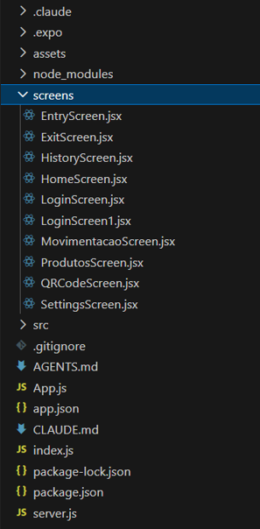

TELAS MOBILE
Dashboard - O Dashboard Mobile da Flow Tech apresenta uma visão geral do estoque, mostrando a quantidade de produtos, itens com estoque baixo e atividades recentes. Também permite acesso rápido às funções de Produtos e Movimentação, facilitando o controle de entradas, saídas e acompanhamento do estoque.

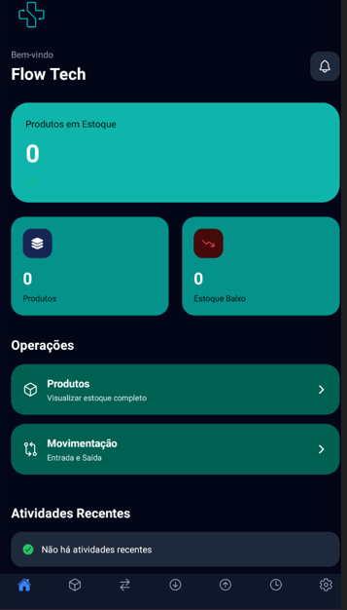
Login - A Tela de Login permite a autenticação do usuário no sistema por meio de e-mail e senha, com opção de lembrar o acesso e recuperação de senha. Também disponibiliza links de suporte e termos de uso, garantindo acesso seguro às funcionalidades da Flow Tech.
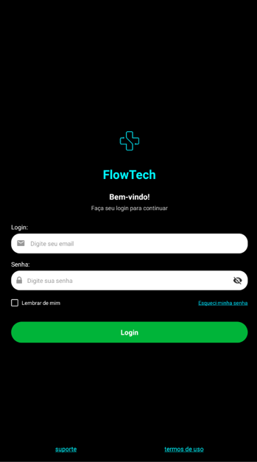
Código: import React, { useState } from 'react';
import {
StyleSheet,
Text,
View,
TextInput,
TouchableOpacity,
SafeAreaView,
Alert,
Image
} from 'react-native';
import { MaterialIcons, FontAwesome } from '@expo/vector-icons';
import api from '../src/services/api';

export default function LoginScreen({ navigation }) {
const [e_mail, setE_mail] = useState('');
const [senha, setSenha] = useState('');
const [secureText, setSecureText] = useState(true);
const [rememberMe, setRememberMe] = useState(false);

const handleLogin = async () => {
if (e_mail === '' || senha === '') {
Alert.alert('Erro', 'Por favor, preencha todos os campos!');
return;
}

try {
// 1. Envia a requisição para o servidor
const response = await api.post('/login', { e_mail: e_mail, senha });

console.log("RESPOSTA DO SERVIDOR:", response.data);

// 2. SÓ entra aqui e muda de tela se o servidor responder com status de sucesso e success verdadeiro
if (response.data && response.data.success === true) {
navigation.navigate('App');
} else {
// Caso o servidor responda com status 200, mas com formato diferente ou credenciais erradas
Alert.alert('Erro', response.data?.message || 'E-mail ou senha incorretos.');
}

} catch (error) {
// ADICIONE ESTA LINHA ABAIXO TAMBÉM PARA VER SE O SERVIDOR DEVOLVEU ERRO DIRETO:
console.log("ERRO DO SERVIDOR:", error.response?.data);

const mensagemErro = error.response?.data?.message || 'E-mail ou senha incorretos.';
Alert.alert('Erro de Login', mensagemErro);
}
};

return (
<SafeAreaView style={styles.container}>
<View style={styles.content}>

{/* LOGO E NOME DA MARCA */}
<View style={styles.logoContainer}>
<Image
source={require('../assets/logo.png')}
style={styles.logoImage}
resizeMode="contain"
/>
<Text style={styles.brandName}>FlowTech</Text>
</View>

{/* TEXTOS DE BOAS-VINDAS */}
<Text style={styles.title}>Bem-vindo!</Text>
<Text style={styles.subtitle}>Faça seu login para continuar</Text>

{/* CAMPO DE LOGIN / EMAIL */}
<Text style={styles.label}>Login:</Text>
<View style={styles.inputContainer}>
<MaterialIcons name="e_mail" size={20} color="#999" style={styles.inputIcon} />
<TextInput
style={styles.input}
placeholder="Digite seu email"
placeholderTextColor="#999"
keyboardType="email-address"
autoCapitalize="none"
value={e_mail}
onChangeText={setE_mail}
/>
</View>

{/* CAMPO DE SENHA */}
<Text style={styles.label}>Senha:</Text>
<View style={styles.inputContainer}>
<FontAwesome name="lock" size={20} color="#999" style={styles.inputIcon} />
<TextInput
style={styles.input}
placeholder="Digite sua senha"
placeholderTextColor="#999"
secureTextEntry={secureText}
value={senha}
onChangeText={setSenha}
/>
{/* Botão do Olho com ícone verdadeiro */}
<TouchableOpacity onPress={() => setSecureText(!secureText)}>
<MaterialIcons
name={secureText ? "visibility-off" : "visibility"}
size={22}
color="#333"
/>
</TouchableOpacity>
</View>

{/* LEMBRAR DE MIM E ESQUECI MINHA SENHA */}
<View style={styles.rowOptions}>
<TouchableOpacity
style={styles.checkboxContainer}
onPress={() => setRememberMe(!rememberMe)}
>
<View style={[styles.checkbox, rememberMe && styles.checkboxChecked]}>
{rememberMe && <MaterialIcons name="check" size={12} color="#0a4d52" />}
</View>
<Text style={styles.checkboxLabel}>Lembrar de mim</Text>
</TouchableOpacity>

<TouchableOpacity>
<Text style={styles.forgotPasswordText}>Esqueci minha senha</Text>
</TouchableOpacity>
</View>

{/* BOTÃO ENTRAR */}
<TouchableOpacity style={styles.button} onPress={handleLogin}>
<Text style={styles.buttonText}>Login</Text>
</TouchableOpacity>

{/* RODAPÉ: SUPORTE E TERMOS DE USO */}
<View style={styles.footer}>
<TouchableOpacity>
<Text style={styles.footerLink}>suporte</Text>
</TouchableOpacity>
<TouchableOpacity>
<Text style={styles.footerLink}>termos de uso</Text>
</TouchableOpacity>
</View>

</View>
</SafeAreaView>
);
}

const styles = StyleSheet.create({
container: {
flex: 1,
backgroundColor: '#000000',
},
content: {
flex: 1,
justifyContent: 'center',
paddingHorizontal: 30,
},
logoContainer: {
alignItems: 'center',
marginBottom: 20,
},
logoImage: {
width: 150,
height: 100,
marginBottom: 0,
},
brandName: {
fontSize: 28,
fontWeight: 'bold',
color: '#00f7ff',

},
title: {
fontSize: 18,
fontWeight: 'bold',
color: '#fff',
textAlign: 'center',
marginBottom: 4,
},
subtitle: {
fontSize: 13,
color: '#ccc',
textAlign: 'center',
marginBottom: 25,
},
label: {
fontSize: 14,
color: '#fff',
marginBottom: 5,
alignSelf: 'flex-start',
},
inputContainer: {
flexDirection: 'row',
alignItems: 'center',
backgroundColor: '#fff',
borderRadius: 20,
paddingHorizontal: 12,
marginBottom: 15,
height: 45,
},
inputIcon: {
marginRight: 8,
},
input: {
flex: 1,
height: '100%',
color: '#333',
fontSize: 14,
},
rowOptions: {
flexDirection: 'row',
justifyContent: 'space-between',
alignItems: 'center',
marginBottom: 35,
marginTop: 5,
},
checkboxContainer: {
flexDirection: 'row',
alignItems: 'center',
},
checkbox: {
width: 16,
height: 16,
borderWidth: 1.5,
borderColor: '#fff',
borderRadius: 2,
justifyContent: 'center',
alignItems: 'center',
marginRight: 8,
},
checkboxChecked: {
backgroundColor: '#00ff51b4',
borderColor: '#00ff51b4',
},
checkboxLabel: {
color: '#fff',
fontSize: 12,
},
forgotPasswordText: {
color: '#00e5ff',
fontSize: 12,
textDecorationLine: 'underline',
},
button: {
backgroundColor: '#00ff51b4',
height: 48,
borderRadius: 24,
justifyContent: 'center',
alignItems: 'center',
shadowColor: '#000',
shadowOffset: { width: 0, height: 2 },
shadowOpacity: 0.2,
shadowRadius: 3,
elevation: 3,
},
buttonText: {
color: '#fff',
fontSize: 16,
fontWeight: 'bold',
},
footer: {
flexDirection: 'row',
justifyContent: 'space-around',
position: 'absolute',
bottom: 30,
left: 30,
right: 30,
},
footerLink: {
color: '#00f7ff',
fontSize: 14,
textDecorationLine: 'underline',
},
});

Listagem de produtos - A Tela de Produtos permite consultar e listar os produtos cadastrados no sistema, utilizando o nome do produto como filtro de pesquisa. Dessa forma, o usuário consegue localizar rapidamente os medicamentos e demais itens registrados no sistema de gerenciamento de estoque.
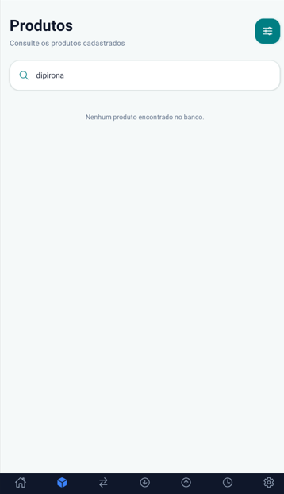
Movimentação - A Tela de Movimentação permite controlar a entrada e saída de medicamentos e seus respectivos lotes, registrando novos produtos no estoque e atualizando as quantidades conforme as movimentações realizadas.
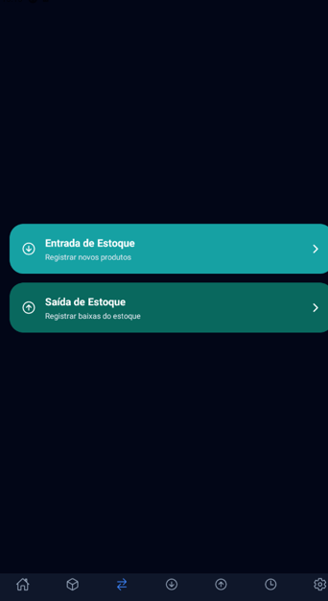
Entrada - A Tela de Entrada de Estoque permite registrar novos medicamentos e lotes, iniciando pela identificação do produto por QR Code. O usuário informa fornecedor, descrição, funcionário responsável, preço de custo e quantidade. Ao final, o sistema apresenta um resumo da entrada, com os dados do produto, quantidade, estoque final e valor total do pedido, permitindo a confirmação da movimentação.
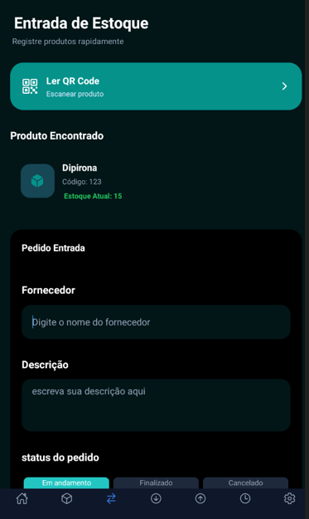
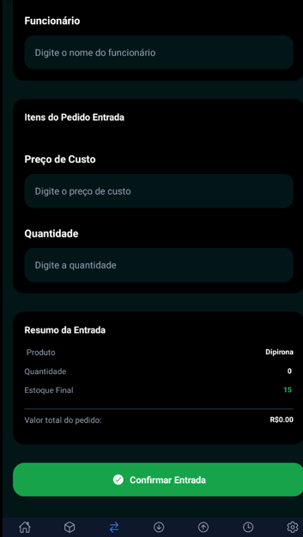
Saída - A Tela de Saída de Estoque permite registrar a retirada de medicamentos e lotes do estoque. O usuário identifica o produto por QR Code, informa destino, descrição, status do pedido, funcionário responsável, preço de venda e quantidade. O sistema apresenta o estoque restante e o valor total da saída, permitindo confirmar a movimentação.
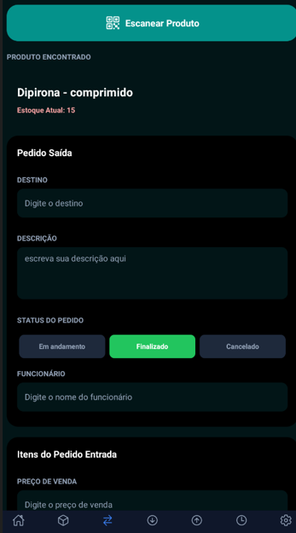
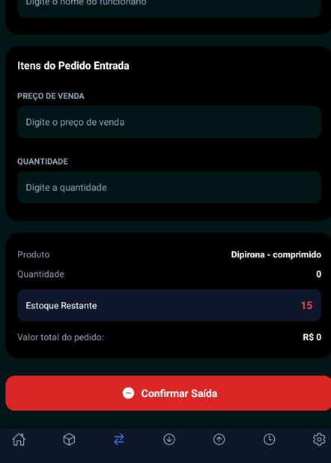

QRCode - A Tela de Leitura de QR Code permite identificar produtos de forma rápida por meio da câmera do dispositivo. Após a leitura, o sistema reconhece o código e pode utilizar essa identificação para consultar ou movimentar o produto no estoque, facilitando o controle dos medicamentos.
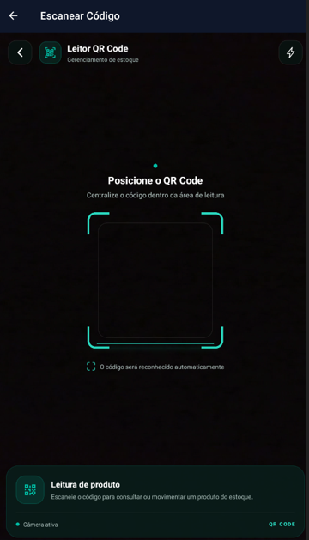
Evidência de funcionamento
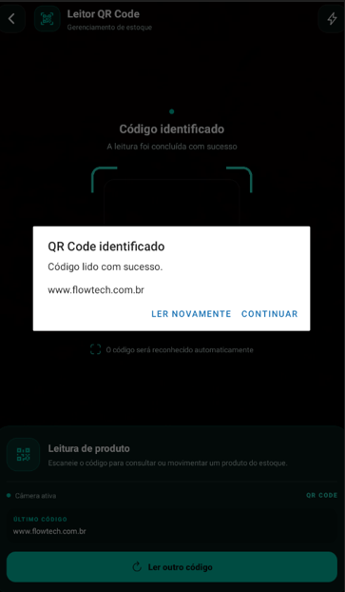

Governança da documentação
Autor: Livia Rouxinol de Souza
Versão: 1.0
Início da documentação: 02/03/2026
Última atualização: 10/09/2026

Conclusão (Temporária)

